|  |
| --- |
| Universidade Federal da Bahia |
| DEPARTAMENTO DE ENGENHARIA ELÉTRICA |
| Trabalho de graduação |
| Lucas lima Rodrigues |
| uso do beaglebone black como SISTEMA DE adquisição de dados |
| Salvador-ba |
| novembro/2016 |
| LUCAS LIMA RODRIGUES |
| uso do beaglebone black como SISTEMA DE adquisição de dados |
| Este trabalho de graduação foi apresentado ao Programa de Graduação em Engenharia elétrica da Universidade Federal da Bahia, como requisito parcial para a obtenção do grau de Engenheiro eletricista. |
| Orientador: |
| Prof. Dr. Antônio Cezar de Castro Lima |
| Salvador-ba |
| MAIO/2016 |

lucas lima rodrigues

**USO DO BEAGLEBONE BLACK COMO SISTEMA DE ADQUISIÇÃO DE DADOS**

Este trabalho de graduação foi apresentado ao Programa de Graduação em Engenharia elétrica da Universidade Federal da Bahia, como requisito parcial para a obtenção do grau de Engenheiro eletricista.

Aprovada em

**COMISSÃO EXAMINADORA:**

______________________________________________

Prof. Dr. Antônio Cezar de Castro Lima

Universidade Federal da Bahia

Orientador

______________________________________________

Prof. Dra. Ana Isabela Araújo Cunha

Universidade Federal da Bahia

Banca examinadora

______________________________________________

Prof. Mestre Leroy Umassi

Instituto Federal da Bahia

Banca Examinadora

RESUMO

Neste trabalho é apresentado o desenvolvimento do protótipo de um sistema automático de plantio *indoor* e a comparação do crescimento de um espécime de planta com a utilização do protótipo e uma sem o seu uso. Nele, são abordados os procedimentos de construção de cada sistema necessário ao completo funcionamento do protótipo, assim como explanação do funcionamento dos sistemas por meio de gráficos. Também serão apresentados os principais conceitos teóricos que respaldam a construção dos sistemas utilizados. Ao final, é discutido os principais resultados obtidos pelo uso do protótipo, suas limitações, futuras melhorias e problemas.

abstract

Neste trabalho é apresentado o desenvolvimento do protótipo de um sistema automático de plantio *indoor* e a comparação do crescimento de um espécime de planta com a utilização do protótipo e uma sem o seu uso. Nele, são abordados os procedimentos de construção de cada sistema necessário ao completo funcionamento do protótipo, assim como explanação do funcionamento dos sistemas por meio de gráficos. Também serão apresentados os principais conceitos teóricos que respaldam a construção dos sistemas utilizados. Ao final, é discutido os principais resultados obtidos pelo uso do protótipo, suas limitações, futuras melhorias e problemas.

LISTA DE FIGURAS

Figura 1: Grau de agitação das partículas em dois sistemas isolados um frio e outro quente. 18

Figura 2: Principio da transferência de calor em dois sistemas isolados. 19

Figura 3: Em um recipiente fechado, a probabilidade de uma molécula está no lado direito ou esquerdo, é a mesma 21

Figura 4: No volume de controle a massa que entra é igual a massa que sai em regime permanente 22

Figura 5: Sistema isolado composto de água e ar. 23

Figura 6: Psicrômetro de parede e giratório 24

Figura 7: Gráfico Pscrométrico 25

Figura 8: Processo de resfriamento no gráfico piscrométrico 26

Figura 9: Processo de aquecimento com umidificação no gráfico piscrométrico 27

Figura 10: Utilização das funções de pertinências na fuzzyficação de uma variável 30

Figura 11: Caixa térmica 34

Figura 12: Ponte H. 36

Figura 13 Sistema de Irrigação 36

Figura 14 Sensor de Umidade do Solo 38

Figura 15: Configuração de Resistências 38

Figura 16: Arranjo Real das Resistências 39

Figura 17 Sistema de Refrigeração 39

Figura 18 Gráfico do Sistema de Resfriamento na Máxima Capacidade 40

Figura 19: Esquema de pinos do DHT22. 42

Figura 20: Módulo sensor higrômetro com o *chip* auxiliar. 42

Figura 21: Principio de funcionamento do módulo higrômetro. 43

Figura 22: Diagrama elétrico do chip auxiliar ao módulo higrômetro. 43

Figura 23: Divisor de tensão resistivo para medir a temperatura através de um termistor. 44

Figura 24: Curva característica de um termistor (PTC - *Positive Temperature Coefficient*). 44

Figura 25: Boia magnética. 45

Figura 26: Detector de nível com boia magnética. 45

Figura 27: Variação da temperatura em função do tempo para o controle ON-OFF. 48

Figura 28: Funções de pertinências para nossa entrada. 48

Figura 29: Funções de pertinências para saída 1 da planta. 49

Figura 30: Funções de pertinências para saída 2 da planta. 49

Figura 31: Variação da temperatura com o controle *Fuzzy*. 50

Figura 32: Umidade do solo calculada pela lei de Archie. 51

Figura 33: Perfil de Luminosidade Realizado. 52

Figura 34: Tela inicial da IHM (Interface Homem máquina). 53

Figura 35: Tela de Inserção do novo espécime de planta. 53

Figura 36: Tela de Supervisão do sistema. 54

Figura 37: Esquema de refrigeração a Peltier. 55

Figura 38: Tanque antigo e o sensor de ultrassom. 56

Figura 39: Germinação do pé de rúcula fora do sistema (Esquerda) e dentro da caixa (Direita). 57

Figura 40: Evolução das plantas após 7 dias. À direita a planta de fora do sistema e a esquerda a de dentro do sistema. 58

Figura 41: Comparação entre as duas plantas após 11 dias. A direita a planta de fora do sistema automático de plantio e a esquerda a planta de dentro do sistema. 58

Figura 42: Comparação das plantas de dentro (Esquerda) e de fora (Direita) do sistema automático de plantio após 2 semanas. 59

Figura 43: Comparação da planta de dentro (Direita) e fora do sistema automático do plantio (Esquerda) após 3 semanas. 59

Figura 44: Esquema elétrico do sistema de plantio. 67

Sumário

1 Introdução 11

1.1 Pesquisa de Mercado e Motivação 11

1.1.1 Vasos autoregados por gravidade 12

1.1.2 Estufa climatizada de Mylar 12

1.1.3 Plantário 12

1.2 Objetivo 12

1.3 Justificativa 13

1.4 Metodologia 14

2 Considerações Teóricas 14

2.1 Condições adequadas a cada tipo de vegetal 14

2.1.1 Temperatura 14

2.1.2 Umidade 15

2.1.3 Ventilação 16

2.1.4 Luminosidade 16

2.2 Temperatura e propagação de calor 18

2.3 Umidade do ar 22

2.4 Resistência do Solo 27

*2.5* Controladores *Fuzzy* 29

3 Implementação e Projeto 31

3.1 Cronograma 31

3.2 Orçamento 33

3.3 Estrutura 34

3.4 Sistema de Iluminação 35

3.5 Sistema de Irrigação 36

3.6 Sistema de Aquecimento 38

3.7 Sistema de Resfriamento 39

3.8 Sistema de Ventilação 41

3.9 Sensores 42

3.9.1 Sensor DHT22 42

3.9.2 Módulo sensor Higrômetro 42

3.9.3 Termistor não linear 44

3.9.4 Módulo boia de nível magnética 45

3.10 Sistemas de Controle 46

3.10.1 Controle de Temperatura 46

3.10.2 Controle ON-OFF 47

3.10.3 Controle *Fuzzy* 48

3.10.4 Controle de Irrigação 51

3.11 Controle de luminosidade 52

3.12 Interface Homem Maquina 53

4 Mudanças de projeto 55

4.1 Mudanças do sistema de refrigeração 55

4.2 Mudanças no sistema de aquecimento 56

4.3 Mudanças no sistema de nível do tanque 56

5 Considerações finais 57

5.1 Resultados 57

5.2 Problemas e Limitações 60

5.3 Futuras Melhorias 60

5.4 Conclusão 61

6 Bibliografia 61

APÊNDICE A – Tabelas de orçamento 63

APÊNDICE B – Esquema elétrico do sistema de plantio 67

APÊNDICE C – Cronograma 68

# Introdução

Horticultura é a ciência agronômica que trata do cultivo de plantas de horta, pomar, estufa e jardim, nos primórdios da civilização, quando o homem deixou de ser nômade e passou a ser sedentário, foi um dos fatores de suma importância para que o ser humano pudesse produzir seus alimentos e assim não necessitasse migrar de seu território em busca do necessário para sobreviver.

Atualmente a horticultura corresponde não só como uma parte fundamental da agricultura de subsistência, como também apresenta caráter comercial e em alguns casos uma forma de laser, porem devido ao crescimento dos centros urbanos e a necessidade de um clima caraterístico para plantio, a pratica da horticultura passou a ser limitada nas cidades, pelo espaço disponível e o clima típico urbano o que tornou o valor desses alimentos mais alto e em alguns casos, com uma maior concentração de agrotóxicos.

Uma possível solução para esse problema é a utilização de uma estufa como forma de plantio, pois uma planta sob condições ótimas de temperatura, luminosidade e umidade, tem o seu desenvolvimento garantido e acelerado e apesar do custo fixo de manutenção da estufa, há uma compensação do mesmo pela garantia de produção e pureza do alimento.

Porém a implementação de uma estufa muitas vezes apresenta um custo alto ou exige um espaço não disponível para moradores de apartamentos ou residências sem jardim, o que em geral é um empecilho a difusão do método, neste contexto propomos o desenvolvimento do protótipo de um sistema automático de plantio de baixo custo, utilizando o *Arduino* para gerenciar o controle das variáveis do sistema, que usara uma caixa térmica adaptada como o protótipo de sistema termicamente isolado.

## Pesquisa de Mercado e Motivação

A implementação de estufas muitas vezes apresenta um custo alto ou exige um espaço não disponível para moradores de apartamentos ou residências sem jardim. Ou muitas vezes não apresentação um desenvolvimento técnico suficiente para as culturas. As principais soluções em sistemas de plantio *indoor* existentes no mercado são descritas abaixo:

### Vasos autoregados por gravidade

Os vasos autoregados por gravidade tem um pequeno reservatório d’água que permite a irrigação das plantas por poucos dias, contudo esta solução não permite o controle automático de outras variáveis como temperatura, ventilação e luminosidade, necessitando uma atenção maior do usuário no cultivo. Por ser um sistema simples seu valor é inferior aos outros concorrentes no mercado, ficando na faixa de 200 reais.

### Estufa climatizada de Mylar

*Mylar* é tecnologia proprietária feita de poliéster com boas propriedades de isolamento e resistência ao calor. Existem estufas *indoor* no mercado com este material e acessório como lâmpadas de vapor de mercúrio e temporizador. Isto permite que esta estufa modifique a temperatura e luminosidade do local, mas sem controle preciso da mesma. Seu valor também é muito caro para o que oferece, estando na faixa de $1000$ a $6000$ reais.

### Plantário

Plantário é, das três, a solução de cultivo autônomo com maior controle de variáveis, do ambiente são elas: ventilação, iluminação e irrigação. Contudo não há um monitoramento ou controle de temperatura. Seu valor também é elevado, superando $2000$ reais.

Com ênfase nos fatores descritos é soluções existentes percebe-se a clara necessidade de estufas mais desenvolvidas, como um controle de mais variáveis e mais econômicos.

## Objetivo

Projetar e construir um protótipo do sistema automático de plantio de baixo custo e que possa ser utilizada dentro de casas ou apartamentos para produção automática de hortaliças utilizando o micro controlador Arduino para realizar o controle das variáveis do processo e uma tela *Touch Screen*, para escolher o tipo hortaliça a ser produzida, setar parâmetros de um novo tipo de hortaliça a ser produzida e acompanhar o andamento do processo. Para que a produção de hortaliças possa ser produzida em qualquer ambiente que disponha de Oxigênio. É necessário que nosso sistema forneça todas as outras matérias primas intrínsecas do processo de fotossíntese de uma planta e com o objetivo de produzir esse ambiente propicio ao crescimento de uma planta os principais objetivos foram traçados:

* Construir um ambiente físico que seja isolado termicamente, para que se tenha condições de implementar um controle de temperatura do ambiente utilizado;
* Adicionar a esse ambiente um sistema de refrigeração e aquecimento do ar;
* Elaborar um sistema de troca de ar entre o ambiente externo e interno, para que haja uma renovação do ar interno;
* Adicionar uma fonte de luz, para fornecer energia a planta;
* Adicionar ao local onde será feito o plantio um sistema de irrigação;
* Observação da umidade do ar através da relação entre temperatura do ambiente e quantidade de água disponível.

## Justificativa

No que se refere à estrutura de proteção, as casas de vegetação permitem alterar o microclima de um determinado ambiente tendo em vista o cultivo de hortaliças em qualquer época do ano, proporcionando ao usuário o cultivo de seu próprio alimento sem a necessidade de comprar produtos com agrotóxico no mercado, garantindo uma melhor alimentação. No mercado, as estruturas encontradas, que atendem aos requisitos de maneira automatizada são extremamente caras, é por isso que o nosso protótipo tem melhor custo benefício em relação aos concorrentes que fornecem controle completo do microclima. Além disso, nosso sistema de plantio é compacto e se adapta até mesmo a pequenas moradias, oferecendo uma interface de múltiplos perfis predefinidos tornando a amigável a usuários sem conhecimentos avançados em botânica.

## Metodologia

O desenvolvimento do trabalho se dará incialmente por dividir o projeto em pequenas etapas distintas a serem cumpridas, ao final os resultados e os sistemas distintos serão unidos em um único projeto e testado para ver se atende ao que foi proposto.

# Considerações Teóricas

## Condições adequadas a cada tipo de vegetal

Para que uma planta tenha um desenvolvimento adequado, rápido e eficiente mantendo a uma elevada qualidade de seus produtos derivados, é necessário que lhe seja propiciada condições favoráveis a esse desenvolvimento. Estudos comprovam que os vegetais têm um melhor desenvolvimento quando as condições de temperatura, luminosidade, umidade do ar e do solo, ventilação, entre outras estão dentro de um intervalo ótimo, como veremos a seguir:

### Temperatura

A temperatura atua diretamente sobre as funções vitais de um vegetal, e quando essa ultrapassa o limite inferior ou superior pode levar a morte ou entorpecimento do vegetal. Na tabela 1 pode-se encontra os intervalos ótimos de temperatura adequada a algumas culturas.

Tabela 1: **Limites para a temperatura** de algumas culturas

| Produto | Temp. óptima |
| --- | --- |
| Alface | 14-18 °C |
| Espinafres | 15-18 °C |
| Ervilhas | 16-20 °C |
| Acelgas | 18-22 °C |
| Aipo | 18-25 °C |
| Feijões | 18-30 °C |
| Tomates | 20-24 °C |
| Pimento | 20-25 °C |
| Pepino | 20-25 °C |
| Berinjela | 22-27 °C |

Fonte: EMBRAPA, (2016).

### Umidade

Tabela 2 - Limite adequado para a **umidade do ar em algumas culturas.**

|  |  |
| --- | --- |
| Produto | Humidade |
| Tomate e pimento | 50-60% |
| Berinjela | 50-60% |
| Melão e acelga | 60-70% |
| Feijões | 60-75% |
| Alface | 60-80% |
| Melancia | 65-75% |
| Ervilhas | 65-75% |
| Aboborinha e aipo | 65-80% |
| Morangos | 70-80% |
| Pepino | 70-90% |

Fonte: EMBRAPA, (2016).

A umidade do ar e do solo são essencialmente indispensáveis a vida da planta, pois o vegetal precisa delas para obter a agua necessária em seus processos fisiológicos como físicos. No entanto, caso não esteja dentro do intervalo ótimo pode prejudicial ao vegetal, por exemplo, a humidade do ar excessiva dificulta evaporação e consequentemente o resfriamento do vegetal, mas caso essa seja escassa aumenta a transpiração dificultando a fotossíntese. Na tabela 2 encontra-se os limites de humidade do ar adequados a algumas culturas.

### Ventilação

A ventilação também é um fator indispensável à planta, pois o vegetal precisa desta para obter o oxigênio necessário em seus processos fisiológicos como também para eliminação do gás carbônico produzido nos mesmos. Essa é também responsável pela substituição de ar quente por frio, ajudando no processo de resfriamento do vegetal. Em locais fechadas é necessário que haja entre $45$ a $60$ renovações/hora do ar (EMBRAPA, 2016).

### Luminosidade

A iluminação adequada também é indispensável ao desenvolvimento do vegetal, pois dela a planta obtém a energia necessária para realizar seus processos fisiológicos. Estudos mostram que a eficiência fotossintética varia em função do comprimento de onda de luz incidente, sendo o espectro de luz mais eficiente no intervalo entre a luz azul e a luz vermelha. A atividade fotossintética cai drasticamente caso a luz incidente tenha comprimentos de onda superior a $680 nm$, assim como pode ser observado no gráfico 1.

Gráfico 1 - Eficiência fotossintética em função do comprimento de onda da luz incidente.

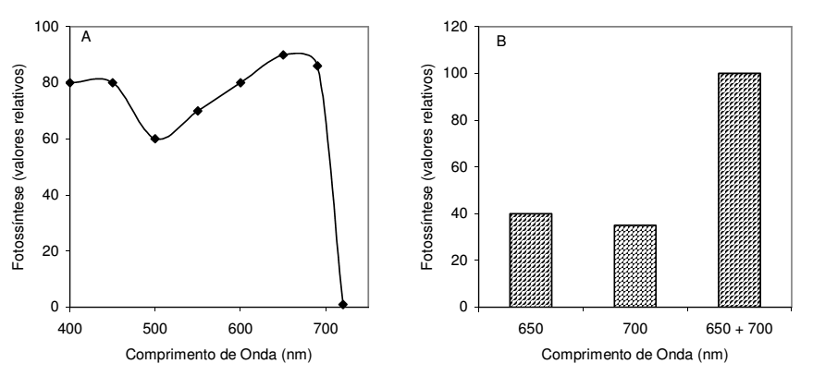

Fonte: UNIVERISADE FEDERAL DO CEARÁ, (2003).

A velocidade da fotossíntese é maior na faixa do azul e do vermelho do espectro e bem menor na faixa verde, por isso ao obser­varmos uma folha veremos que ela é verde porque essa cor é refletida e não absorvida. A absorção luminosa é feita através de pigmentos de clorofila, sendo a clorofila “b” responsável por absorve luz nos comprimentos de onda da cor azul ($430/460 nm$) e a clorofila “a” nos comprimentos de onda da cor vermelho ($630/660 nm$). A figura a seguir mostra a velocidade da fotossíntese em função do comprimento de onda, onde se observa claramente a maior intensidade da fotossíntese nas cores azul e vermelha do espectro.

Outro fator relacionado a luz e de essencial importância para o crescimento do vegetal é a intensidade luminosa. Caso uma planta seja colocada em completa obscuridade, ela não realiza fotossíntese, e aumentando-se a intensidade luminosa, a taxa da fotossíntese também aumenta. Mas a partir de certo limite o aumento da intensidade de iluminação não é acompanhado por uma elevação na taxa da fotossíntese. Esse limite é conhecido como saturação luminosa e ocorre quando todos os sistemas de pigmentos já estiverem sendo excitados e a planta não tem como captar essa quantidade adicional de luz, não sendo assim a intensidade luminosa fator limitante da fotossíntese nesta faixa conforme Gráfico 2. Contudo, caso aumente-se ainda mais a intensidade de exposição à luz, chega-se a um ponto a partir do qual a atividade fotossintética passa a ser inibida. Trata-se do ponto de inibição da fotossíntese pelo excesso de luz.

Gráfico 2 -Processo *f*otossintético em função da intensidade da luz

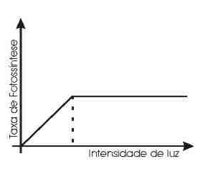

Fonte: Próprio Autor.

## Temperatura e propagação de calor

A termodinâmica clássica define temperatura como o grau de agitação médio das partículas dentro de um recipiente fechado e isolado do meio externo, também chamado de sistema termodinâmico.

Dentro de um sistema termodinâmico, em escala microscópica, existem partículas em movimento se colidindo constantemente entre si. Durante essas colisões as moléculas transferem energia cinética, ou quantidade de movimento, de uma partícula para outra. Como são muitas moléculas e todas elas estão colidindo entre si é virtualmente impossível saber a energia cinética exata de determinada molécula. Mas se olharmos para o recipiente fechado como um todo é possível calcular a energia cinética média de todas as moléculas do sistema. Esse valor médio é conhecido como temperatura termodinâmica, que pode ser medido indiretamente através de sensores e termômetros. Em um corpo frio, ou com menor temperatura, as moléculas têm uma menor energia cinética média, ou seja, estão menos agitadas e em um corpo quente ocorre justamente o oposto (Figura 1).

Figura 1: Grau de agitação das partículas em dois sistemas isolados um frio e outro quente.

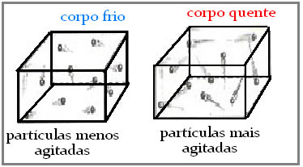

Fonte: ANJOS (2015)

Agora vamos supor dois sistemas, $A$ e $B$ inicialmente isolados entre si (Figura 2), com temperaturas diferentes $T_{A}$ e $T_{B}$. Em um tempo $t=0$ foi colocado os dois sistemas em contato direto. As partículas de $B$, com maior energia cinética, vão transferir, através de colisões, a diferença de energia cinética para as moléculas de $A$. Em $t=∞$ as partículas de $A$ e $B$ terão a mesma energia cinética média, e consequentemente, a mesma temperatura. A quantidade de energia média transferida durante este intervalo de tempo é conhecida como quantidade de calor $Q$. E ela é sempre transferida do lado de maior energia cinética para o de menor energia cinética, ou seja, o calor sempre flui do lado mais quente que o mais frio até que a temperatura em ambos os lados se estabilize e a energia transferida média seja nula, ou seja, igual em ambos os lados.

No mundo real não existem sistemas termodinâmicos isolados, portanto há sempre a transferência de calor entre o sistema e o meio externo. É por isso que, ao fim do dia, o café que está dentro de uma garrafa térmica está gelado e água que foi esquecida fora da geladeira vai está quente depois de algum tempo. Chamamos a taxa transferência de calor por tempo de propagação de calor. Existem três formas de propagação: Condução, convecção e irradiação.

Figura 2: Principio da transferência de calor em dois sistemas isolados.

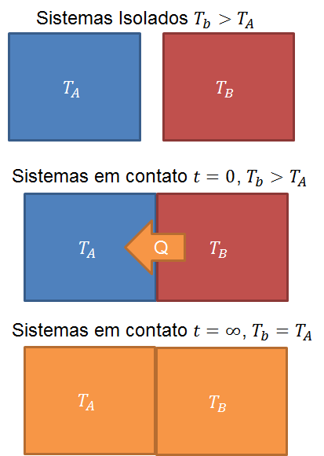

Fonte: Próprio Autor.

A condução se dá em meios com geometria fixa, ou seja, sólidos e para ilustrar como se dá esse processo imaginamos um sistema com paredes sólidas e com partículas no seu interior com temperatura, $T_{1}$, maior que a do ambiente, $T_{0}$. Podemos afirmar que as colisões entre as partículas e as paredes e, portanto, a transferência de energia, depende da área de contato e do grau de agitação, ou temperatura, dessas partículas. Ao mesmo tempo, uma parte da energia cinética é transferida de volta para as moléculas internas e outra é transferida para o ambiente. Portanto, a velocidade de transferência de calor, também depende do material. Alguns materiais permitem uma maior transferência de energia cinética para o ambiente, dada mesma geometria e espessura, que outros. Sintetizando essas três relações, definimos a resistência térmica de uma parede sólida (1). Onde $L$ é a espessura, $k$, uma constante que depende apenas do material isolante, chamada de coeficiente de transferência térmica de condução, e $A$ a área de contato da parede isolante. O $k$ para o isopor é $0,01W/m⋅K$.

|  |  |
| --- | --- |
| $$R=\frac{L}{kA}$$ | (1) |

Além da resistência térmica do material, a taxa de transferência de calor depende da diferença de temperatura entre o meio externo e o interior do sistema, $ΔT=T_{1}-T_{0}$. Portanto adicionando essa característica tem-se na equação (2 a transferência de energia cinética na condução. $\dot{Q}$ é a taxa de transferência de calor e $R$ a resistência térmica da parede isolante.

|  |  |
| --- | --- |
| $$\dot{Q}=\frac{ΔT}{R}$$ | (2) |

Em meio fluido não há sentido falar em condução, visto que, não existe uma geometria definida para esses meios. Nesse meio há um movimento aleatório de moléculas por todo o recipiente fechado. De tal forma, que a probabilidade de uma molécula está em no lado direito ou no lado esquerdo do recipiente é a mesma (Figura 3). Para esse tipo de meio é comum trabalharmos com o conceito de volume de controle, onde determinamos um volume fixo, mas há transferência de massa entre o volume de controle e o ambiente, devido a própria natureza do fluido.

Considerando que o exemplo da figuraFigura 2, após $t=0$, como dois volumes de controle, $A$ e $B$, preenchidos com fluidos ideais. A taxa de transferência de calor entre $A$ e $B$, para $t≥0$ é função da área de contato dos volumes de controle $A$ e $B$, e a capacidade de transferência de energia cinética das moléculas do fluido, que antes de $t=0$, estavam no sistema $A$ para o fluido $B$. Com esses dois parâmetros, definimos a resistência térmica para meios fluidos (3), onde $S$ é a superfície de contato entre os volumes de controle $A$ e $B$ e $h$ uma constante que depende apenas do fluido, chamada de coeficiente de transferência térmica de convecção. O fenômeno de propagação de calor em fluidos é chamado de convecção. Lembrando que em sistemas termodinâmicos a massa é fixa enquanto em volumes de controle a massa pode variar. O $h$ para o ar é $0,024$ $W/(m^{3}K)$.

Figura 3: Em um recipiente fechado, a probabilidade de uma molécula está no lado direito ou esquerdo, é a mesma

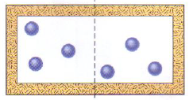

Fonte: HALLIDAY, WALKER e RESNICK (2009).

|  |  |
| --- | --- |
| $$R=\frac{1}{hS}$$ | (3) |

Além disso, no meio fluído com diferentes temperaturas, as moléculas mais frias, portanto com maior densidade, tendem a ficar na parte de baixo do recipiente enquanto as moléculas mais quentes na parte de cima. Como há transferência de calor entre ambas as moléculas; ocorre a circulação das partículas de cima para baixo e de baixo para cima continuamente. É por esse motivo que o ar condicionado é instalado em cima e os aquecedores em baixo, para otimizar a transferência de calor entre as moléculas quentes e frias, seguindo o padrão da convecção. (Figura 4). Nesse caso, em regime permanente, a massa que entra no volume de controle é igual à massa que sai e taxa de transferência de calor é função do fluxo de massa e o calor específico do fluido. Nesse caso, a taxa de transferência de calor para regime permanente é dada pela equação 4, onde $\dot{m}$ é a taxa de transferência de massa e uma constante que depende apenas do fluido, conhecida como calor específico.

O último tipo de transferência de calor é a irradiação. Nesse caso foge ao padrão dos das primeiras formas de propagação, pois dessa vez a transferência de energia se dá por ondas eletromagnéticas e não pela colisão de partícula. Todo corpo irradia parte de sua energia através de ondas eletromagnética. O espectro de onda emitido pelo corpo depende da sua temperatura em Kelvin e, portanto, a quantidade de energia transmitida. Em temperaturas mais baixas, como o caso dessa do sistema automático de plantio, essa quantidade de energia irradiada é insignificante em relação aos outros tipos de transferência de calor, por isso, é desconsiderada nos cálculos de propagação. Contudo, a irradiação da luz do sol é a maior fonte de energia térmica do nosso planeta.

|  |  |
| --- | --- |
| $$\dot{Q}=\dot{m}cΔT$$ | (4) |

Figura 4: No volume de controle a massa que entra é igual a massa que sai em regime permanente

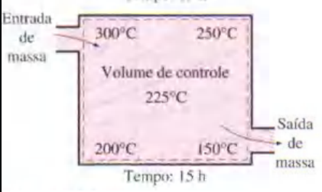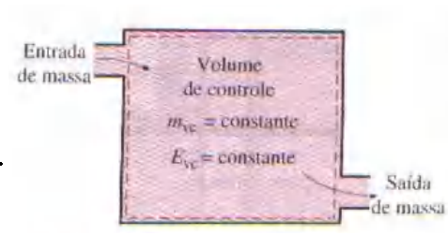

Fonte: MARINHO (2013).

O sistema automático de plantio pode ser considerado como um volume de controle com transferência de massa com o meio externo e condução. Portanto, taxa de calor ganhada do ambiente, considerando que a temperatura do sistema automático de plantio é mais alta que a do meio externo, é dada pela equação 5. A convecção existe, mas ela está relacionada apenas com o fluxo de calor da massa interna ao volume de controle onde está a planta. Então para manter a mesma temperatura é necessária uma fonte de frio para remover o calor ganho ao longo do tempo. No caso do sistema automático de plantio foi utilizado gelo como uma forma de manter a quantidade de calor ganho e perdido e entre as fronteiras.

|  |  |
| --- | --- |
| $$\dot{Q}≅\left(hS+ \frac{kA}{L}\right)ΔT$$ | (5) |

## Umidade do ar

Embora a água a temperatura de ebulição da água ao nível do mar seja ${100}^{o}C$ o ar é formado por uma mistura de gases e vapor d´água. Esse vapor existe pelo mesmo motivo da definição de temperatura. A temperatura é o estado de agitação médio das moléculas, isso não quer dizer que todas as moléculas tenham o mesmo estado de agitação. Por isso, existem algumas moléculas com mais energia cinética que outras. No caso, o vapor d´água presente no ar, se dá pela presença de moléculas com um estado de agitação suficientemente grande para se tornar vapor, embora a temperatura esteja muito menor que a sua temperatura de ebulição.

Figura 5: Sistema isolado composto de água e ar.

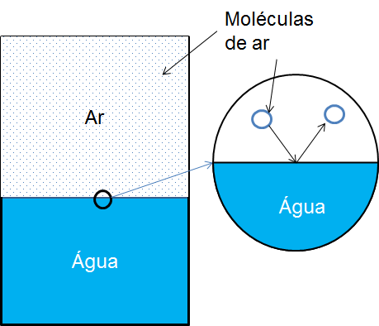

Fonte: Próprio autor.

Na verdade, as partículas de água se transformam em vapor e em água líquida constantemente. Para explicar melhor como isso funciona. Imagine um ambiente fechado com água e ar. na fronteira entre a água e o ar (Figura 5) há colisões constantes entre as moléculas de ar e as moléculas de água. Isso faz com que algumas moléculas de água ganhem energia cinética suficiente para mudar do estado sólido para estado gasoso e, consequentemente, se misturar ao ar na forma de vapor. Essas moléculas de vapor, por sua vez podem voltar ao estado sólido quando colidem com alguma outra molécula e perdem energia cinética, assim há, constantemente, a transformação de partículas líquidas e sólidas de água devido a essas colisões.

Analisando novamente a figuraFigura 5. Podemos concluir que a formação de vapores d´água está diretamente relacionada com a superfície de contato entre o ar e água. Quanto maior a superfície de contato, maiores são as colisões entre ar e água, ou então entre moléculas de água na superfície e maior a probabilidade de forma vapor d’água. A temperatura é outro fator que pode mudar a presença

Como o ar é uma mistura de água e gases, podemos dizer que existe uma pressão parcial exercida pela água, assim como existe a pressão parcial dos gases. A razão entre essas pressões é chamada de umidade relativa do ar e está muito relacionada com o local e as condições atmosféricas no momento. Por exemplo, em Salvador, uma cidade litorânea a umidade é elevada, pois tem uma fonte de água próxima muito grande que é o mar. Já Brasília tem umidade mais baixa, pois não é uma cidade litorânea. Em dias chuvosos a umidade relativa tende a aumentar, também pelo mesmo motivo.

A presença de vapores de água no ar pode variar diversos parâmetros como o coeficiente de convecção e a condutibilidade elétrica. Além disso, manter a umidade do ar em determinado patamar é muito importante para a sobrevivência, ou erradicação, de alguns seres vivos, como algumas espécies fungos.

Figura 6: Psicrômetro de parede e giratório

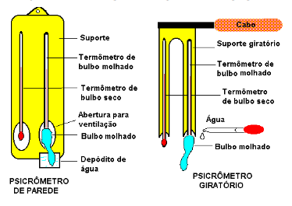

Fonte: LOPES, SILVA e REZENDE (2008).

O estudo da umidade do ar é chamado de psicrométrica. Para medir a umidade do ar utilizamos a medida da temperatura de bulbo seco e a temperatura de bulbo molhado. A temperatura de bulbo seco é a temperatura do termômetro comum. Para medir a temperatura de bulbo molhado cobre-se o bulbo de um termômetro comum com água e ventila esse bulbo, medindo a temperatura posteriormente. O aparelho que mede essas duas temperaturas é chamado de psicrômetro (Figura 6). Ele pode ser giratório, onde a ventilação é gerada pela centrifugação do aparelho e o de parede onde a ventilação é feita de outra forma.

Através dessas duas temperaturas e a carta psicrométrica (Figura 7) podemos encontrar diversos parâmetros. A linha inclinada em vermelho (${18}^{o}C$) representa a temperatura de bulbo molhado, a linha vermelha na vertical (${25}^{o}C$) a temperatura de bulbo seco. A partir daí é possível determinar outras grandezas, como:

Figura 7: Gráfico Pscrométrico

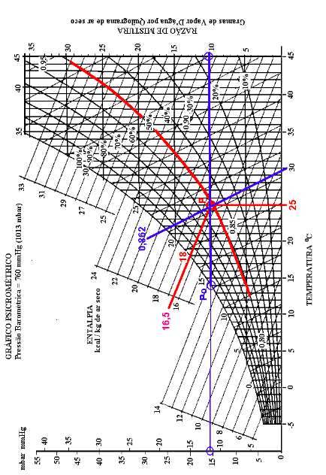

Fonte: LOPES, SILVA e REZENDE (2008).

* A razão de mistura, $w$, em azul do lado direito, definida como a razão entre a massa de ar seco e a massa de vapor d’água (10g de vapor/kg de ar seco);
* A pressão parcial do vapor d´água ($15mmHg)$;
* A umidade relativa, representada pela curva vermelha em formado exponencial ($50\%$);
* A temperatura de formação de orvalho, definida como a temperatura de condensação da umidade do ar, para uma dada razão de mistura, $w$, representado pelo símbolo $P_{O}$ em azul ($≈{14}^{o}C$);
* A entalpia, definida como a energia do ar úmido por $kg$ de ar seco ($16,5kcal/kg$ de ar seco);
* E o volume específico ($0,862 kg/m^{3}$).

Figura 8: Processo de resfriamento no gráfico piscrométrico

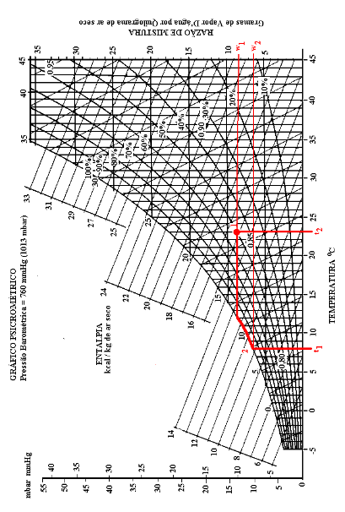

Fonte: LOPES, SILVA e REZENDE (2008).

A carta psicrométrica pode ser utilizada para representar processos como e resfriamento e aquecimento. No resfriamento (Processo $1→2$ da figura Figura 8) a razão de mistura entre vapor d’água e ar seco se mantém constante em $w_{1}=8g/kg$ até atingir a temperatura de formação de orvalho ( ${13}^{o}C$ na figura), a partir daí água começa a condensar nas paredes do volume de controle e, consequentemente, diminuindo a quantidade de vapor d´água presente e a razão de mistura para $w_{2}=6g/kg$, ou seja, houve uma condensação de $2g$ de vapor por $kg$ de ar seco.

Figura 9: Processo de aquecimento com umidificação no gráfico piscrométrico

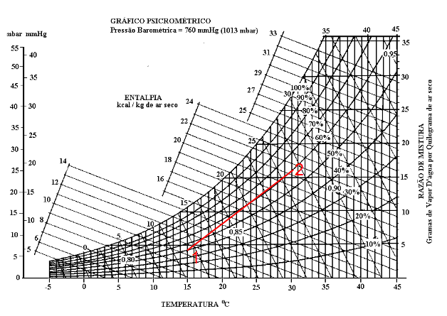

Fonte: LOPES, SILVA e REZENDE (2008).

No processo de aquecimento a seco, ou seja, com o uso uma resistência elétrica, a quantidade de vapor presente não muda. Entretanto o aquecimento a seco só é válido se não existir água líquida dentro do volume de controle. Isso não é verdade se houver água condensada nas paredes do volume de controle ou de alguma outra fonte, como um pote d’agua. A água líquida tende a evaporar e chamamos esse processo de aquecimento com umidificação. Ele está representado pelo processo $1→2$ na figuraFigura 9.Observe que nesse processo a umidade aumentou de $40\%$ para $60\%$. E a razão de mistura aumentou de $5g/kg$ para $16g/kg$, ou seja, nesse processo o aumento da temperatura de bulbo seco de ${15}^{o}C$ para ${30}^{o}C$ evaporou $11g$ de água para cada $kg$ de ar seco.

## Resistência do Solo

O solo é formado por diversos grãos ou partículas sólidas e irregulares de matéria orgânica e minerais, misturado com água e ar, essa variedade de composição faz com que calcular a resistência teórica do solo sempre fosse algo complicado, visto que, a sua composição exata não é uniforme e pode variar com tempo. Entretanto a resistência do solo tem uma relação muito íntima com a quantidade de água presente no mesmo, visto que a presença deste líquido facilita a formação de íons, permitindo um maior fluxo de elétrons.

O senso comum que a resistência do solo varia com a quantidade, ou umidade, de água presente sempre existiu, mas até 1942 não se tinha uma fórmula exata de como calcular essa reação.

Outro senso comum é que a penetração de água do solo depende de como partículas sólidas estão organizadas. Por exemplo, um solo arenoso permite que a penetração de água maior que um solo compactado. Isso ocorre, porque as partículas no solo arenoso estão mais espaçadas e, devido as suas irregularidades, criam espaços vazios, estes espaços vazios, por sua vez, permitem que a água transite livremente entre os grãos do solo, ao mesmo tempo em que permite uma entrada maior de ar, nos locais onde não tem água. Como o ar é um isolante, um solo com mais espaços vazios tem uma variação muito maior da resistência. Chamamos a propriedade de ter espaços vazios de porosidade, quanto mais poroso for o solo mais espaços vazios ele terá.

Contudo esses espaços vazios nem sempre são os mesmos. Com o tempo, um solo poroso pode ter a sua quantidade de poros reduzida devido ao próprio peso do solo e de fatores externos que geram pressão e a própria água, que, em longo prazo, pode acelerar, devido a sua capacidade de transporte de íons, o processo de unificação das partículas pequenas. Este processo de unificação das partículas é devido atração iônica dos minerais faz com que o solo expulse e feche os poros e as partículas reajam entre si formando grãos maiores.

Esse processo em alguns tipos de solo é destrutivo em relação à compactação, portanto se tornando impróprio para o plantio. Daí a necessidade de sempre arar a terra quando for fazer o plantio, o solo que se sedimenta naturalmente deve voltar a ficar poroso para permitir que a solução aquosa com minerais possa penetrar mais facilmente. O parâmetro que mede a compactação do solo devido a atração iônica é chamado de cimentação. Esse parâmetro em longo prazo depende muito da composição química do solo, pois é a presença de sais que reajam entre si que faz com que a unificação aconteça. A tendência a unificar devido a atração iônica dos sais minerais do solo é chamada de cimentação.

Observando todo esse comportamento do solo em relação a umidade, porosidade e cimentação. Em 1942 Archie apresentou uma equação empírica que relaciona a resistividade com a umidade do solo, desde que se tenham os parâmetros como porosidade e tendência de cimentação. O nome da equação, portanto, levou o seu nome sendo conhecida como Lei de Archie (6). A lei em si não garante o cálculo ideal para todo o tipo de solo, mas dá uma boa aproximação e até hoje é usada para calcular o percentual de umidade presente no solo dentre outras características, principalmente na área de petróleo. Nessa equação $ρ$ representa a resistividade, $ρ_{1}$ a resistividade da água, $θ$ o percentual de umidade da água e $a$ e $b$ constantes empíricas que depende do solo.

|  |  |
| --- | --- |
| $$ρ=ap_{1}θ^{-m}$$ | (6) |

A constante $a$ está relacionada com a porosidade do solo. Ela é um pouco menor que $1$ para rochas com porosidade irregular e maior que $1$ para rocha com porosidade junta. Já a constante $m$ é um parâmetro de cimentação. Sendo um pouco menor que $2$ para solos cimentados e um pouco maior que $2$ para solos mal cimentados ou compactado.

## Controladores *Fuzzy*

Sistemas de controle fornecem respostas à uma determinada entrada de acordo com sua função de transferência. Os assim chamados “Sistemas Inteligentes” são aqueles que fornecem respostas que solucionam problemas, tais respostas apropriadas às situações especificas destes problemas, mesmo que sejam novas ou inesperadas, fazendo com que tal comportamento seja “único” ou até mesmo considerado “criativo”. A operação de sistemas inteligentes é geralmente associada às analogias com sistemas biológicos: por exemplo, ao se observar uma pessoa cumprindo determinadas tarefas de controle, reconhecendo padrões, ou tomando decisões. Até o presente momento, existe um grande descompasso entre a capacidade criativa dos seres humanos e a possibilidade de solução que as maquinas computacionais proporcionam, devido ao fato de que as pessoas raciocinam de forma incerta, imprecisa, difusa ou nebulosa, enquanto que as maquinas e computadores são movidas por raciocínio preciso e binário. A eliminação de tal restrição faria com que as maquinas fossem inteligentes, isto é, pudessem raciocinar da mesma maneira imprecisa, como os seres humanos. Tal forma de raciocínio é chamada em inglês por “*fuzzy*” e será aqui utilizada como sinônimo de incerto, impreciso, difuso ou nebuloso.

A lógica *fuzzy* é uma técnica que incorpora a forma humana de pensar em um sistema de controle. Um controlador *fuzzy* típico pode ser projetado para comporta-se conforme o raciocínio dedutivo, isto é, o processo que as pessoas utilizam para inferir conclusões baseadas em informações que elas já conhecem. Por exemplo, operadores humanos podem controlar processos industriais e plantas com características não lineares e até com comportamento dinâmico pouco conhecido, através de experiência e inferência de relações entre as variáveis do processo. A lógica *fuzzy* pode capturar esse conhecimento em um controlador *fuzzy*, possibilitando a implementação de um controlador computacional com desempenho equivalente ao do ser humano.

Figura 10: Utilização das funções de pertinências na fuzzyficação de uma variável

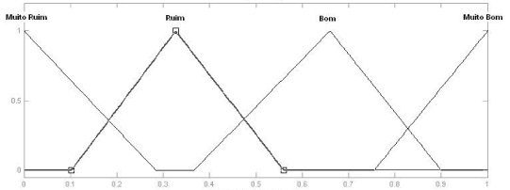

Fonte: Próprio Autor.

Para a implementação de um controlador *fuzzy* os valores discretos (não *fuzzy*) das variáveis de entrada geralmente são provenientes de sensores das grandezas físicas ou de dispositivos de entrada computadorizados. Um fator de escala pode ser usado para converter os valores reais de entrada para outros que sejam cobertos pelos universos de discurso pré-definidos para cada variável de entrada. Ademais, a interface de fuzzyficação usa funções de pertinência como ilustradas na figuraFigura 10, contidas na base de conhecimento, convertendo os sinais de entrada em um intervalo [0,1] que pode estar associado a rótulos linguísticas.

A base de conhecimento representa o modelo do sistema a ser controlado. Consistindo de uma base de dados (funções de pertinência linguísticas) e uma base de regras *fuzzy* linguísticas. A base de dados fornece as definições numéricas necessárias às funções de pertinência usadas no conjunto de regras *fuzzy*. A base de regras caracteriza os objetivos de controle e a estratégia de controle utilizadas por um especialista na aérea, por meio de um conjunto de regras de controle em geral linguísticas.

A lógica de tomada de decisões, incorporada na estrutura de inferência da base de regras, usa implicações *fuzzy* para simular tomada de decisão humana. Ela gera ações de controle – consequentes – inferidas a partir de um conjunto de condições de entrada – antecedentes.

A defuzzificacao consiste em obter-se um único valor discreto, utilizável numa ação de controle concreta no mundo real, a partir de valores *fuzzy* de saída obtidos. Este único valor discreto representa um compromisso entre os diferentes valores *fuzzy* contidos na saída do controlador.

Esta função é necessária apenas quando a saída do controlador tiver de ser interpretada como uma ação de controle discreta, como por exemplo, configurar um seletor numa determinada posição ou mover um motor para uma posição angular pré-definida. Existem sistemas que não exigem defuzzificacao porque a saída *fuzzy* é interpretada de modo qualitativo. Por exemplo, na fabricação de queijos o padrão de saída *fuzzy* é comparado com aqueles que correspondem a certos aspectos qualitativos gerados por experimentadores humanos que usam o olfato e o paladar para avaliar a qualidade do queijo e assim uma saída subjetivamente linguística seria razoável.

# Implementação e Projeto

## Cronograma

Para gerir o projeto e acompanhar o desenvolvimento do mesmo, dividimos em pequenas etapas chamadas metas, onde cada membro da equipe ou um subgrupo foi responsável por desenvolver cada meta separadamente dentro do período estipulado.

As metas físicas realizadas durante o período de desenvolvimento do trabalho foram relacionadas a seguir:

1. Estudo sobre o funcionamento de sistemas de plantio e produção de hortaliças;
2. Escolha de um método de implementação do sistema de plantio;
3. Compra dos componentes necessários para execução do protótipo;
4. Construção do sistema de refrigeração do sistema de plantio automático e implementação do sensor de temperatura;
5. Construção do Sistema de Aquecimento do sistema de plantio automático;
6. Construção do Sistema de troca de Ar e implementação do sensor de umidade do ar;
7. Teste do comportamento da temperatura no ambiente desenvolvido;
8. Construção do Sistema de Irrigação e implementação do sensor de umidade do solo;
9. Teste do comportamento da umidade no ambiente desenvolvido;
10. Construção do Sistema de Iluminação e implementação do sensor de luminosidade;
11. Teste da intensidade da luminosidade no ambiente desenvolvido;
12. Desenvolvimento de drives de potência para permitir o controle do ambiente pelo micro controlador *Arduino*;
13. Implementação do controle das variáveis do processo utilizando as técnicas de controle *Fuzzy*;
14. Desenvolvimento de um menu de escolha do tipo de hortaliça a ser plantada e adicionar a função de adicionar um novo tipo de hortaliça utilizando uma tela *Touch Screen*;
15. Plantio de uma hortaliça e acompanhamento do seu desenvolvimento;
16. Levantamento dos resultados obtidos e soluções para os problemas encontrados;
17. Conclusões obtidas;
18. Desenvolvimento da parte escrita do trabalho;
19. Elaboração de material de apresentação para banca examinadora.

Uma tabela com as metas e os períodos do mês, em semanas, nos quais deveriam ser realizados está disponível no apêndice APÊNDICE C –(Tabela 9).

## Orçamento

O orçamento inicial tem como objetivo estimar o custo de materiais do projeto, para que posteriormente seja verificada a viabilidade do mesmo. Para criar o orçamento inicial foi listado os componentes necessários para a execução do projeto. A partir daí, verificou quais desses componentes já pertencia a algum membro e quais deveriam ser comprados. Foi feita uma lista dos componentes que deveriam ser comprados e foi estimado o valor dos componentes que já pertenciam aos membros (Tabelas adicionais de orçamento disponível no apêndice A). A partir desses valores adicionou uma parcela de gastos adicionais e estimou o custo inicial do projeto (Tabela 3).

Tabela 3: Custo inicial estimado.

| Parcela | Valor |
| --- | --- |
| Total do preço estimado dos componentes pertencente aos membros | R$218,04 |
| Total do preço do orçamento de componentes adicionais | R$284,03 |
| Frete, componente de defeituosos, flutuações de mercado. | R$125,52 |
| Subtotal  Total | R$502,07  R$627,59 |

Fonte: Próprio Autor.

Tabela 4: Custo real total.

| Parcela | Valor |
| --- | --- |
| Total do preço estimado dos componentes pertencente aos membros | R$218,04 |
| Total dos componentes comprados | R$631,57 |
| Custo do frete | R$84,82 |
| Subtotal  Total | R$716,39  R$934,32 |

Fonte: Próprio Autor.

O custo inicial do projeto foi bastante competitivo em relação ao preço dos concorrentes. Contudo, durante a execução do projeto houve diversas mudanças de ideias e itens adicionais não previstos inicialmente, havendo a necessidade de comprar de novos componentes. Além disso, alguns componentes foram danificados durante a construção, e então, foi necessário comprar novos componentes para substituir os antigos.

O valor total gasto com componentes incluindo o frete foi de $R\$ 716,39$, um pouco maior do que o estipulado inicialmente para o projeto inteiro. Incluindo os componentes dos membros esse valor sobe para $R\$ 934,32$ (Tabela 4), cerca de $49\%$ mais caro que o foi previsto. Entretanto, se for considerar apenas os itens utilizado no projeto final, descartando os itens que deram defeitos ou foram abandonados durante o projeto, o valor total cai para $R\$ 770,34$, cerca de $23\%$ mais caro que o previsto, o que é um valor razoável para a construção de um protótipo.

## Estrutura

A estrutura utilizada é composta basicamente de um reservatório de agua, uma caixa térmica, uma caixa para acondicionamento dos componentes elétricos, conforme pode ser visto na Figura11.

Figura 11: Caixa térmica

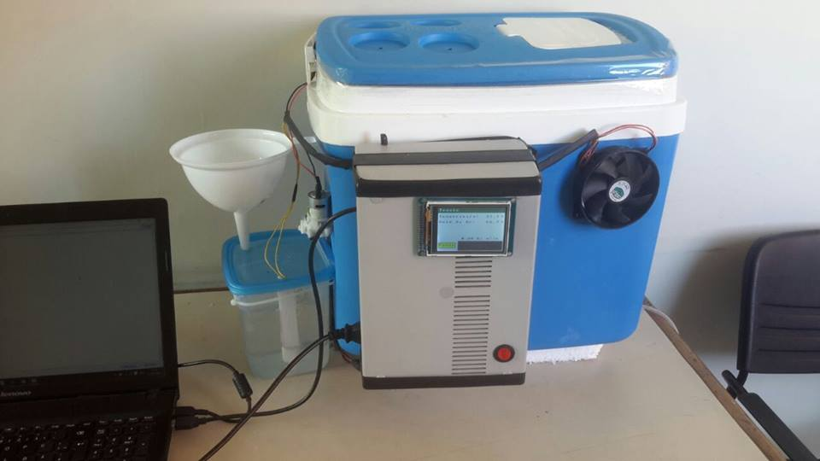

Fonte: Próprio autor.

Caixa térmica é revestida internamente com isopor; possui isolamento térmico, possibilitando trabalhar altas e baixas temperaturas; capacidade $32 L$, peso $2,066 Kg$; altura $38,2 cm$; largura $32,8 cm$, profundidade $43,4 cm$.

Além da caixa térmica, foi utilizado uma caixa AT para se colocar a fonte de alimentação, o *display* *touch* e os circuitos eletrônicos e de potência. A caixa AT e o recipiente de agua de irrigação foram fixados à caixa térmica para que assim composse um único corpo, favorecendo assim o transporte e manuseio do protótipo sem que alguma conexão se desfaça.

## Sistema de Iluminação

Inicialmente para a iluminação foi feita com uma lâmpada LED branca de 12V, que embora seja de tecnologia LED, promove uma distribuição da luz pelo espectro por meio de um processo utilizando fósforo. No entanto essa não fornecia uma intensidade luminosa suficientemente adequada à maioria dos vegetais (por volta de 600 a 700 lumes no pico de intensidade).

Para solucionar esse problema foi pensado em utilizar uma lâmpada disponível no mercado chamada Grow LED. Essa é apropriada e foi desenvolvida especificamente para esse tipo de aplicação, sendo composta de lâmpadas LEDs azuis e vermelhas. No entanto, uma adequada ao projeto só era encontrada no exterior, com preços caros e período de entrega superior ao que se tinha para terminar o projeto, desencadeando assim na decisão de não utilizar essa opção.

Por fim chegou-se a solução para esse problema, por meio da utilização do conhecimento do comportamento da intensidade da atividade fotossintética em função do comprimento de onda e da intensidade da luz, como também por associação a tecnologia da lâmpada Grow LED. Neste caso a solução foi acrescentar lâmpadas LED azuis e vermelhas, proporcionando-se assim uma iluminação nas faixas de valores do espectro adequados e na intensidade necessária. O sistema de iluminação final ficou composto por uma lâmpada LED branca, 2 lâmpadas LED vermelhas e 2 lâmpadas LED azuis.

Para a atuação sobre as lâmpadas foi utilizado saídas da ponte H, componente em vermelho na Figura 12.

Figura 12: Ponte H.

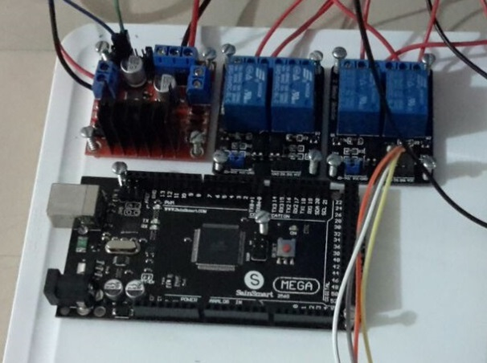

Fonte: Próprio autor.

## Sistema de Irrigação

Figura 13 Sistema de Irrigação

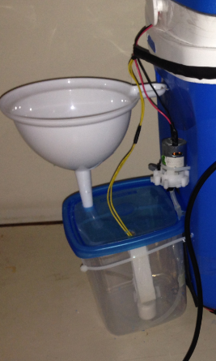

Fonte: Próprio autor.

O sistema de irrigação é composto basicamente por um sensor de umidade do solo (higrômetro), um reservatório de água, um sensor de nível para o reservatório e uma bomba de água para aquário.

Para se medi o nível do reservatório e avisar ao operador que é preciso abastecer o taque de água foi pensado inicialmente em utilizar um sensor de ultra-som, mas durante testes iniciais os resultados não foram satisfatórios, pois o ultra-som ecoava na parede do tanque e influenciava assim na medição. Além disso, a umidade do tanque com o tempo poderia danificar o sensor de ultra-som.

Como solução para este problema, mudou-se para uma boia de nível magnética, sendo utilizado um suporte para prendê-la no fundo do tanque. Essa boia funciona como uma chave magnética, dando o sinal de quando o nível do taque atingir um limite mínimo.

A bomba é controlada através de um PWM (Modulação por largura de pulso). Para este primeiro teste utilizou-se uma largura de pulso (*duty*) fixada em 45 de um máximo de 255 (Aproximadamente 18%), de tal forma que a vazão na saída da bomba fosse mínima. Inicialmente funcionou bem, mas teve um imprevisto em que a porta da ponte H utilizada para a bomba parou de funcionar corretamente e o sistema de irrigação ficou temporariamente inutilizado. O sistema de irrigação pode ser visto na Figura 13.

O sensor de umidade do solo como está montado pode ser visto na Figura 14, no canto superior enfiado dentro da terra, ele funciona com dois eletrodos (hastes) que ao serem colocados no solo conduzem energia de acordo com o nível de água, portanto quanto maior o nível de água acumulada maior a condução, portanto menor resistência. Sendo assim podemos detectar se estar seco ou não.

A depender do cultivo o crescimento de uma planta é bastante afetado pela condição hídrica do solo. Deficiência ou excesso de água, nos diferentes estádios da cultura, causam redução na produtividade em proporções variadas. Os efeitos do déficit hídrico iniciam-se quando a taxa de evapotranspiração supera a taxa de absorção de água pelas raízes e sua transmissão para as partes aéreas da planta. O déficit hídrico está associado, portanto, à redução progressiva da água no solo, acompanhando a profundidade radicular. Quanto maior a redução, mais severo será o déficit. Assim, para a obtenção de altas produtividades deve-se evitar tanto o déficit quanto o excesso de água no solo em qualquer fase do ciclo da cultura.

O manejo adequado da irrigação na cultura de uma planta ou hortaliça consiste em fornecer água ao solo no momento oportuno e na quantidade suficiente para atender à necessidade hídrica da planta, a qual varia com o cultivo, a população de plantas, o sistema de manejo do solo e as condições climáticas locais.

Figura 14 Sensor de Umidade do Solo

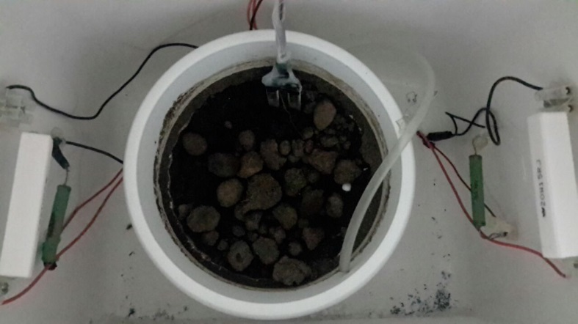

Fonte: Próprio autor.

## Sistema de Aquecimento

Figura 15: Configuração de Resistências

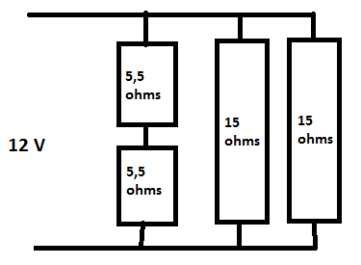

Fonte: Próprio autor.

O sistema de aquecimento é composto por 2 resistências de $5,5 Ω$ e $10 W$ ligadas em serie e em paralelo com mais outras 2 resistências de $15 Ω$ e $20 W$. Essa configuração é alimentada em $12V$ DC, solicitando assim uma corrente total de $2,69 A$ e convertendo $32,27 W$ em calor, assim como pode ser visto na Figura 15.

A Figura 16 mostra o arranjo real das resistências, em branco são os resistores de $15 Ω$ e em verde os de $5,5 Ω$.

Figura 16: Arranjo Real das Resistências

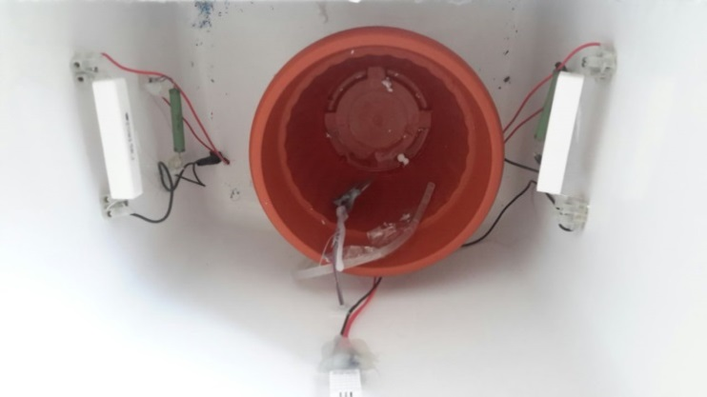

Fonte: Próprio autor.

## Sistema de Resfriamento

O sistema inicial de resfriamento foi baseado em utilização de módulos de célula *Peltier*. Mas durante os testes o sistema não funcionou adequadamente, e após a realização de vários testes decidiu-se por trocar o princípio do sistema de resfriamento.

Figura 17 Sistema de Refrigeração

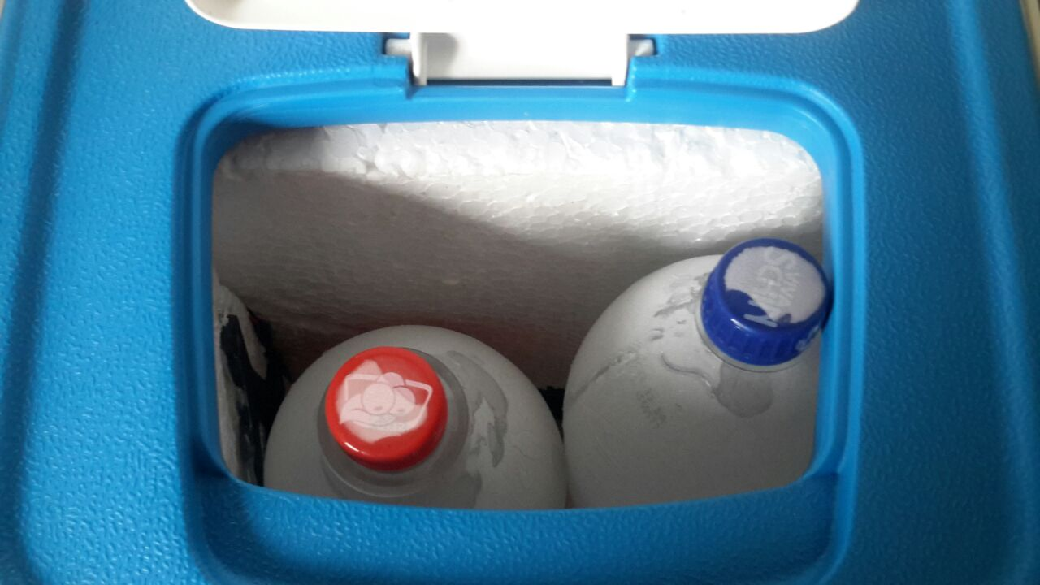

Fonte: Próprio autor.

O segundo modo de resfriamento, após alguns ajustes, teve resultados satisfatórios. Este é baseada na utilização de duas garrafas PET cheia de água congelada e armazenada em um compartimento isolado, servido como deposito de “frio” para quando precisar resfriar o sistema. O sistema pode ser visto na Figura 13.

Neste compartimento isolado durante os testes foi observado o acumulo de água devido à condensação. Esse problema foi solucionado por meio de um furo no fundo do compartimento e a utilização de uma mangueira de dreno.

Na Figura 14 podemos ver o gráfico de um teste realizado com o sistema funcionando na sua máxima capacidade.

Uma forma de refrigeração que não depende da ação humana seria a utilização de compressor, condensador e evaporador. Mais para a implementação necessitaríamos de alto investimento. Por se tratar de protótipo resolvemos demostrar que nosso sistema também funciona utilizando garrafas PET’s.

A temperatura muito alta pode induzir: dormência secundaria de sementes, danos celulares, aumento da transpiração, interrupção do crescimento e inibição da fotossíntese antes da respiração. A temperatura limite para causar morte e o tempo de exposição variam entre espécie.

Figura 18 Gráfico do Sistema de Resfriamento na Máxima Capacidade

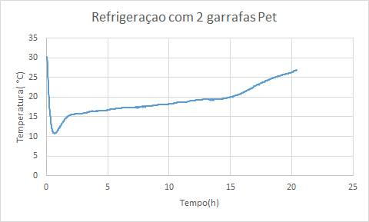

Fonte: Próprio autor.

## Sistema de Ventilação

A ventilação é um fator indispensável à planta, pois o vegetal precisa desta para obter o oxigênio necessário em seus processos fisiológicos como também para eliminação do gás carbônico produzido nos mesmos. Essa é também responsável pela substituição de ar quente por frio, ajudando no processo de resfriamento do vegetal. Em locais fechados é necessário que haja entre 45 a 60 renovações/hora do ar.

Não há como evitar a instalação de sistemas de exaustão em cultivo indoor. Além do revestimento interno do local e, obviamente, das lâmpadas, o exaustor de ar é peça fundamental para garantir o crescimento da planta. Mesmo que você esteja utilizando iluminação em LED’s, os quais geram uma quantidade mínima de calor, a renovação do ar no interior do cultivo é essencial, uma vez que as plantas continuamente trocam gases e vapor d’água com o meio em que se encontram, através de processos como a respiração e transpiração. Por isso o ar dentro do local torna-se “viciado”, ou, seja, carregado em CO2 e vapor d’água expelidos pela planta durante a respiração. Assim, seja para manter uma temperatura adequada ao crescimento do vegetal ou para que os processos vitais das plantas estejam em perfeito funcionamento, é altamente necessário que o ar interior do local seja renovado.

Muitas espécies crescem melhor em ambientes onde exista uma leve brisa incidindo sobre suas folhas. O fluxo de ar renovado proveniente do exterior carrega O2 renovado e todos os gases que compõe o ar atmosférico, criando um ambiente mais próximo às condições naturais de crescimento das plantas. A instalação do sistema de exaustão favorece a saída do ar mais quente, o qual acumula-se na parte superior do sistema, e ao mesmo tempo permita a circulação do ar mais fresco, que se acumula na parte inferior do local. Por isso, o ideal é fazer a instalação de um exaustor na parte superior do sistema, com o objetivo de retirar o calor gerado.

## Sensores

### Sensor DHT22

O sensor DHT22 é um sensor de temperatura e umidade digital. Ele tem 4 pinos, um pino de dados, um de alimentação, $5V$, outro de $GND$ e outro não conectado (Figura 19). A faixa de temperatura e umidade relativa é de $-{40}^{o}C$ até ${125}^{o}C$ e $0\%$ até $100\%$, respectivamente. Além disso, ele é bastante preciso com um erro de $±{0,5}^{o}C$ e $±5\%$.

Figura 19: Esquema de pinos do DHT22.

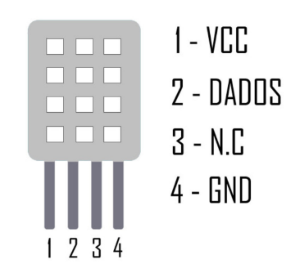

Fonte: ARDUINO E CIA (2015)

### Módulo sensor Higrômetro

Figura 20: Módulo sensor higrômetro com o *chip* auxiliar.

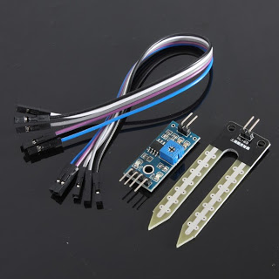

Higrômetro

Chip auxiliar

Fonte: MORAES (2013).

O módulo sensor higrômetro é utilizado para medir a umidade do solo através da variação da resistência. Para isso, o sensor é composto de duas hastes metálicas com um espaçamento de $20 mm$ entre elas. Portanto esse sensor funciona como um potenciômetro, quanto mais úmido for o solo menor a resistência. Esse sensor vem com *chip* auxiliar (Figura 20) que é nada mais nada menos que uma resistência de $10 kΩ$ ligada em série com o sensor criando um divisor de tensão resistivo com o sensor sendo a resistência variável (Figura 21). Na saída do *chip* auxiliar tem 4 pinos, um para alimentação, outro para terra, um a saída do divisor de tensão e um outro uma saída digital que é feita através de um Amp-OP LM-393 na configuração de comparador de tensão. O ajuste da tensão do comparador é feito por um *Trimpot*. O esquema completo do chip auxiliar está na figura 22.

Figura 21: Principio de funcionamento do módulo higrômetro.

Higrômetro



$$5V$$

Fonte: Próprio autor.

Figura 22: Diagrama elétrico do chip auxiliar ao módulo higrômetro.

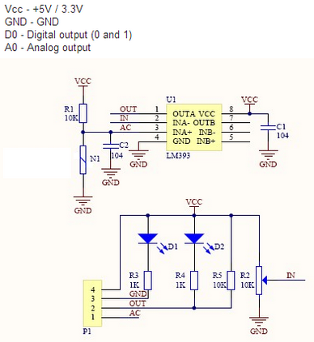

Fonte: MORAES (2013).

### Termistor não linear

Figura 23: Divisor de tensão resistivo para medir a temperatura através de um termistor.



$${}_{ }^{o}C$$

$$5V$$

Fonte: Próprio autor.

Termistor é um resistor que varia a resistência de acordo com a temperatura. Assim, se utilizarmos um divisor de tensão resistivo (Figura 23) podemos medir a temperatura linearizando a curva de tensão e temperatura no *Arduino*. Os termistores podem ter coeficiente de variação positivo, ou seja, a resistência aumenta com a temperatura, ou negativo, neste caso a resistência diminui com a temperatura. O termistor usado no projeto tem o coeficiente de temperatura positivo (Figura 24). O *Arduino* já vem com uma biblioteca pronta para fazer a conversão do valor de entrada de tensão para o valor da temperatura.

Figura 24: Curva característica de um termistor (PTC - *Positive Temperature Coefficient*).

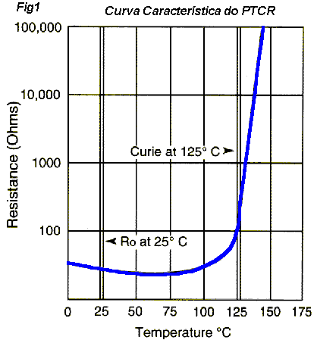

Fonte: MELLO (1999).

### Módulo boia de nível magnética

Figura 25: Boia magnética.

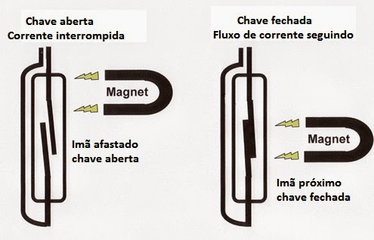 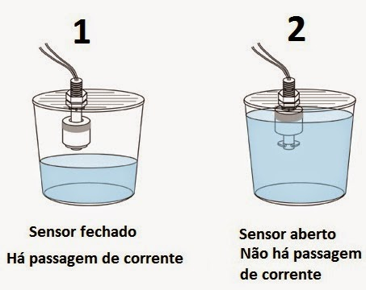

Fonte: REMBRANDT (2015).

O módulo boia de nível magnética é basicamente uma boia que permite a abre ou fecha o contato de acordo com a posição da boia. Dentro da boia tem um imã e se ele tiver próximo suficiente pode fechar o contato (Figura 25). Então, se considerarmos a boia como um *switch* ON/OFF podemos criar um detector de nível que avisa se o nível de água está abaixo de um determinado valor. O esquema elétrico desse detector de nível está na figura 26.

Figura 26: Detector de nível com boia magnética.

Boia



$$5V$$

Fonte: Próprio autor.

## Sistemas de Controle

### Controle de Temperatura

Como já mencionado nos tópicos anteriores, o nosso protótipo possui cinco sistemas (Iluminação, irrigação, ventilação, aquecimento e resfriamento), dentre esses, os sistemas de ventilação, de aquecimento e de resfriamento possuem maior influência sobre a temperatura do ar contida dentro da caixa térmica.

Devido ao processo de equilíbrio térmico, que ocorre quando partículas de diferentes temperaturas se encontram, há uma troca de calor entre essas partículas, processo pelo qual ambas alcançam a mesma temperatura através da troca de calor entre si, o que significa dizer utilizando o conceito da segunda lei da termodinâmica, que as partículas que se encontravam a uma baixa temperatura ao se encontrarem com as partículas com temperatura mais elevada recebem calor e assim aumentam sua temperatura e com base nesse princípio podemos exemplificar de que forma o sistema de ventilação influência na temperatura no interior da caixa térmica, ou seja, quando o ar externo está numa temperatura mais elevada que a temperatura do ar dentro da caixa e ocorre uma injeção de ar no processo, há um aumento na temperatura do ar interno e se a temperatura do ar externo estiver menor ocorrerá o inverso, o que nos permite dizer que, quanto mais ar injetarmos dentro da caixa mais alteraremos a temperatura interna do nosso processo.

Usando o mesmo princípio termodinâmico podemos explicar como o sistema de aquecimento, composto por resistências elétricas associadas, elevam a temperatura do ar, pois como já sabemos da teoria de circuitos elétricos, a potência dissipada por um resistor e o produto de sua resistência pelo quadrado da corrente que passa por seus condutores, ou seja, quando energizamos a associação de resistências passamos a dissipar potência em forma de calor, elevando a temperatura no interior da caixa térmica.

Também usando o conceito de equilíbrio térmico, pode-se supor que se inserirmos um componente dentro do sistema que tem a capacidade de retirar calor pode-se diminuir a temperatura do ar em contato com esse componente e para essa função, como já comentado nos tópicos anteriores, foi utilizado células de efeito Peltier, porém não foi obtido a capacidade desejada de refrigeração, então uma outra solução muito utilizada e que seria uma possível solução, seria a adição de um compressor ao sistema, no qual poderia se controlar o quanto de calor será retirado do interior do sistema, pelo controle da potência de trabalho do compressor, porém a aquisição desse equipamento teria um valor muito elevado no orçamento do nosso protótipo, por tanto, foi adotado uma estratégia de refrigeração que atendesse nossa capacidade desejada de refrigeração e que não comprometesse nosso orçamento para o protótipo, que foi a divisão do volume interno da caixa térmica em dois compartimentos, um para o cultivo da planta e o outro utilizado como câmera fria abastecida pela inserção de duas garrafas Pet de dois Litros, contendo gelo.

Para diminuirmos o números de variáveis a serem controladas para o controle da temperatura unimos o sistemas de ventilação ao sistema de refrigeração, o que significa dizer que quando injetamos ar dentro da caixa térmica, o ar passa primeiro pelo pela câmera fria onde perde calor e tem sua umidade reduzida pelo contato com as garrafas PET e depois segue para o compartimento onde ocorre o plantio, isso torna o nosso sistema de ventilação em um sistema de refrigeração em que quanto mais tempo o sistema injetar ar dentro da caixa menor será a temperatura interna.

A partir das alterações feitas aos sistemas, a temperatura do ar no interior da caixa térmica passou a ser função do tempo que a associação de resistores e o sistema de ventilação ficam ligados e com base nessa característica duas abordagens foram adotadas.

### Controle ON-OFF

Para a implementação do controle ON-OFF estabelecemos um valor fixo de tempo de funcionamento para o sistema de ventilação e estabelecemos um comando de controle logico em que caso a temperatura estivesse abaixo do valor de *setpoint* estabelecido a associação de resistores deveria ser ligada contrabalançando o calor perdido pelo sistema e estabilizando a temperatura em torno da temperatura escolhida, o gráfico ilustrado na figura 27, representa a variação de temperatura dentro do sistema automático de plantio para um *setpoint* de 22° C.

Figura 27: Variação da temperatura em função do tempo para o controle ON-OFF.

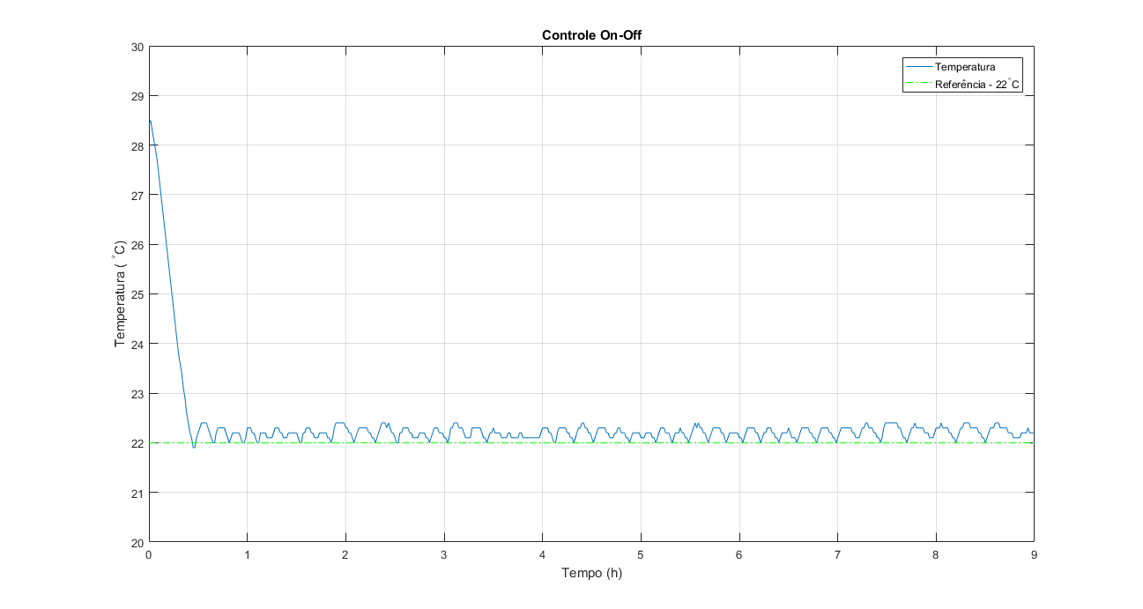

Fonte: Próprio autor.

### Controle *Fuzzy*

Figura 28: Funções de pertinências para nossa entrada.

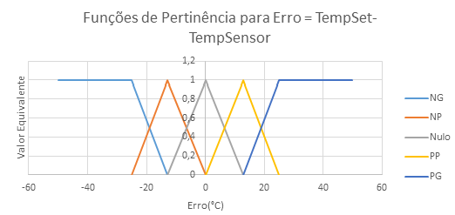

Fonte: Próprio Autor.

Para implementação do controle *Fuzzy* ao nosso sistema, primeiro foi feito uma análise de como a entrada e as saídas do nosso processo deveriam se comporta, sendo assim foi necessário definir funções de pertinência para cada estado de entrada da planta como ilustrado na figura 28, como níveis para o erro, correspondentes à negativo grande (NG), negativo pequeno (NP), nulo (Nulo), positivo pequeno (PP) e positivo grande (PG).

Figura 29: Funções de pertinências para saída 1 da planta.

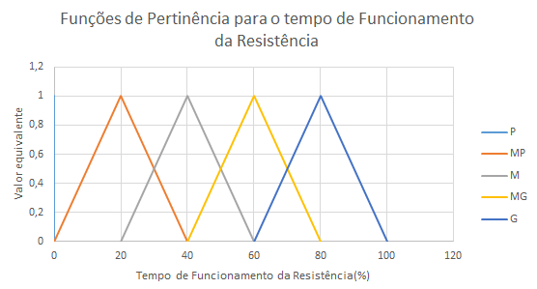

Fonte: Próprio Autor.

Figura 30: Funções de pertinências para saída 2 da planta.

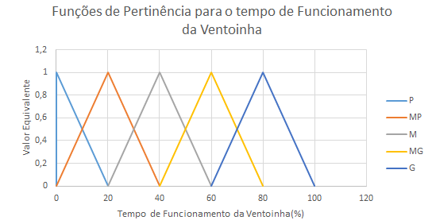

Fonte: Próprio Autor.

Após a fuzzyficação da entrada foi feito a fuzzyficação de nossas saídas ilustradas nas figurasFigura 29 eFigura 30, que são tempo de funcionamento do resistor e tempo de funcionamento da ventoinha em porcentagem do período de controle que é definido pelo número mínimo de vezes que se deve realizar a troca de ar em no sistema automático de plantio.

Assim como na entrada foi definida uma função de pertinência para cada nível de tempo de funcionamento da saída do nosso controlador, sendo elas respectivamente, tempo pequeno (P), tempo médio pequeno (MP), tempo médio (M), tempo médio grande (MG) e tempo grande (G).

Após a fuzzificação da entrada e das saídas, foi necessário estabelecer o conjunto de regras com base no funcionamento desejado da variável controlada, para o funcionamento correto do controlador, essas regras são mostradas abaixo:

Figura 31: Variação da temperatura com o controle *Fuzzy*.

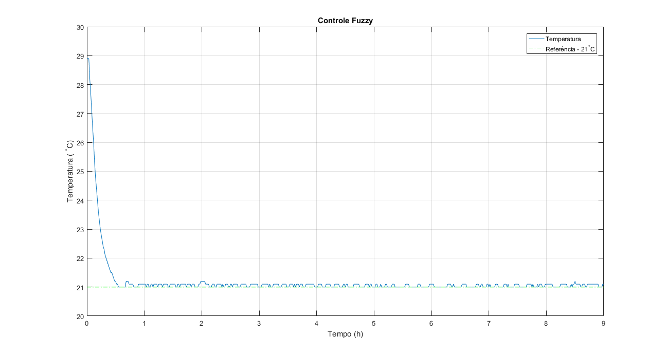

Fonte próprio autor.

* I - Se erro for *PositivoGrande* então faça *Tresistencia* igual a *Grande* e *Tventoinha* igual a *Pequeno*.
* II - Se erro for *PositivoPequeno* então faça *Tresistencia* igual a *Médio* e Tventoinha igual a *Pequeno*.
* III - Se erro for Nulo então faça *Tresistencia* igual a *Pequeno* e *Tventoinha* igual a *Pequeno*.
* IV - Se erro for *NegativoPequeno* então faça *Tresistencia* igual a *Pequeno* e *Tventoinha* igual a *Médio*.
* V - Se erro for *NegativoGrande* então faça *Tresistencia* igual a Pequeno e *Tventoinha* igual a *Grande*.

Essas funções foram implementadas no *Arduino* junto com as respectivas funções de pertinência fornecendo o gráfico ilustrado na Figura 31, que representa a variação de temperatura dentro do sistema automático de plantio para um *setpoint* de 21° C.

### Controle de Irrigação

Para o controle de irrigação usamos o valor de tensão fornecido pelo higrômetro para saber o quanto o solo estava molhado, estabelecendo uma relação entre a tensão do sensor e a umidade do solo, fizemos um monitoramento da umidade do solo e aplicamos um controlador ON-OFF usando um comando lógico em que, caso a umidade do solo se tornasse baixa o funcionamento da bomba de agua era ativado, sendo que nunca aplicamos a vazão de 100% na bomba, pois a bomba tem capacidade máxima de 3Litros/minuto.

Figura 32: Umidade do solo calculada pela lei de Archie.

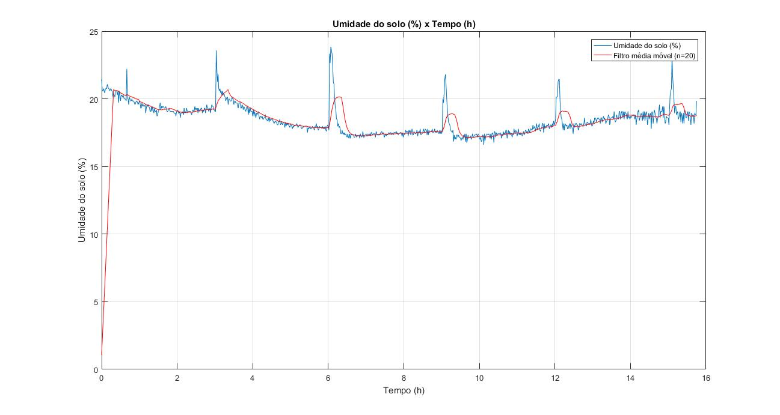

Fonte próprio autor.

Como pode ser observado na figura 32, o controle foi definido para atuar quando a umidade do solo fosse menor do 18%, ligando a bomba de agua, para uma melhor ilustração dos dados foi feito um filtro média móvel do valor correspondente a umidade do solo.

## Controle de luminosidade

Para a luminosidade, o controle de luminosidade foi estabelecido igual para qualquer espécime de planta, ele foi obtido a partir de uma dada curva de distribuição diária de energia luminosa, também chamada de curva de irradiação do sol, foi feita uma tabela com os valores médios de intensidade luminosa para cada hora a assim se fez uma equivalência para utilização via PWM. O perfil de luminosidade realizado pode ser visto na figura 33.

Figura 33: Perfil de Luminosidade Realizado.

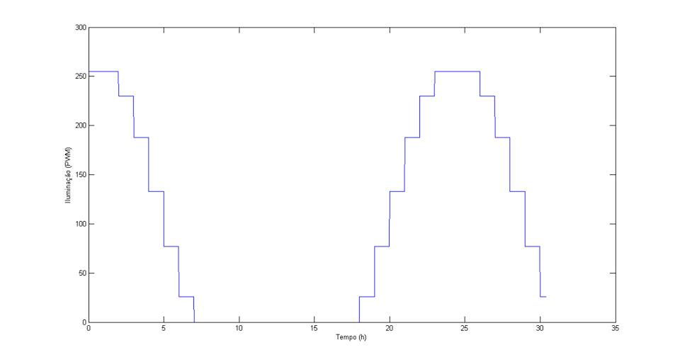

Fonte Próprio Autor.

A figura 33 ilustra o perfil luminoso criado com a utilização de um PWM de 8 bits para um período de 24 horas, porém como o tempo de teste durou cerca de 30 horas, foi possível ver o gráfico se repetindo assim como acontece todos os dias quando o sol se põe e depois de um tempo nasce repetindo o padrão do dia anterior.

## Interface Homem Maquina

O sistema de interface homem máquina foi feito em um TFT *touch screen*. Nele foi possível selecionar o tipo de hortaliça dentre os predefinidos (Tomate, Ervilha, Feijão, Rúcula e Pimentão), ou criar até 5 novos perfis customizados.

Cada perfil tem uma temperatura e umidade do ar e de referência, assim o sistema irá monitorar estas variáveis e para algumas delas, como umidade do ar e luminosidade, será feita o controle padrão e para temperatura e umidade do solo será feito um controle automático para os dados set points.

No estado atual tem-se apenas o controle de temperatura, irrigação e luminosidade, mas futuramente será poderá ser introduzido o controle da umidade do ar, com a adição de um sistema nebulizador por exemplo e que pode ser facilmente inserido no código do menu desenvolvido. O sistema irá aferir a umidade do ar, permitindo que o usuário quando esta estiver muito alta ou muito baixa interfira de forma manual colocando pequenas vasilhas com água ou retirando-as a fim de manter uma umidade aceitável para a planta.

Figura 34: Tela inicial da IHM (Interface Homem máquina).

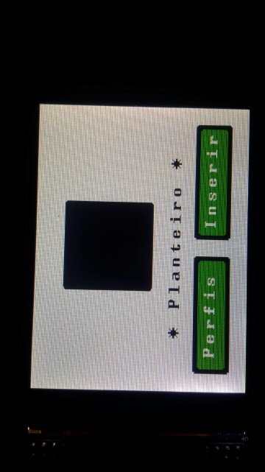

Fonte: Próprio Autor

Figura 35: Tela de Inserção do novo espécime de planta.

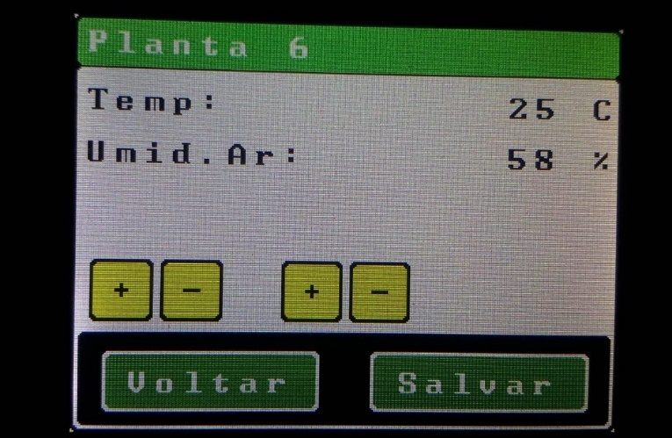

Fonte: Próprio Autor

Como pode ser visto na figura 34 foi dado o nome fantasia para o protótipo de “Planteiro”, sendo que a figura 35 tem bem ilustra a tela inicial, onde o usuário tem a possibilidade de trabalhar com os perfis já existentes ou então inserir novos perfis, sendo que ao inserir um novo espécime ele tem a opção de definir os valores de temperatura e umidade do ar de referência do novo espécime de planta a ser inserida como mostrado na figura 35.

Figura 36: Tela de Supervisão do sistema.

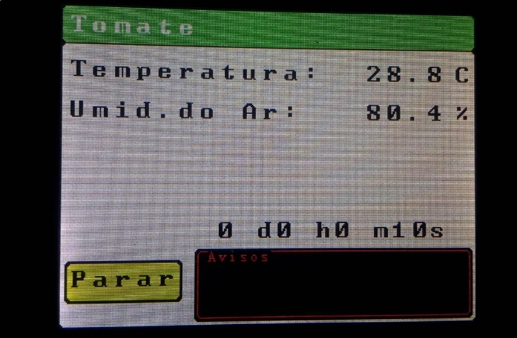

Fonte: Próprio Autor.

Na Figura 36 temos a tela de supervisão do sistema, para o caso de quando o usuário seleciona o plantio de tomates, porém essa mesma tela é apresentada para outras escolhas de espécime de planta, onde são indicados a temperatura do ar, a umidade relativa do ar e o tempo de funcionamento do sistema, essa tela ainda possui um espaço dedica a avisar ao usuário quando o nível de agua do reservatório de agua, que supre a planta, está baixo ou quando é necessário fazer a substituição das garrafas PET contendo gelo e pôr fim a opção de interromper o funcionamento do sistema, selecionando “Parar” na tela.

# Mudanças de projeto

Durante a execução do projeto houve grandes mudanças, neste tópico mostraremos elas.

## Mudanças do sistema de refrigeração

No sistema de refrigeração original utilizava-se células de *Peltier*. Foram feitos diversos arranjos com esses dispositivos, mas no fim não se conseguia uma temperatura adequada para o plantio, por isso, o uso das células para o resfriamento, foi descartado. Entretanto, foi aproveitado alguns itens do sistema de refrigeração a *Peltier*, como os *Coolers* de computador.

O sistema antigo de refrigeração consistia em uma célula de *Peltier* com dois *coolers* em contato direto com a parte fria (parte interna) e a parte quente (parte externa). A função de *cooler* era retirar o calor da parte quente (Lado externo) e fazer circular o vento frio dentro da caixa térmica (Lado interno). Na figura 37 tem-se um esquemático de como foi o sistema automático de plantio com a proposta de refrigeração com a *Peltier*.

Figura 37: Esquema de refrigeração a Peltier.

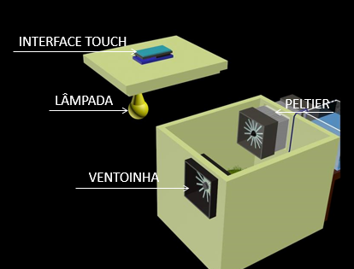

Fonte: Próprio Autor.

## Mudanças no sistema de aquecimento

Inicialmente existia a proposta de utilizar resistências aletadas, próprias para o aquecimento de ar., contudo a resistência, além de cara, não existia versões para tesões de $12 V$. A solução encontrada foi utilizar resistências de potência comuns, que vendem em lojas de eletrônica.

Inicialmente tinha-se uma configuração com duas duas resistências de $10 W$ e $5,5Ω$ ligadas em série, entretanto essas resistências não foram o suficiente para manter a temperatura do ambiente sobre controle. Foi então adicionado mais duas resistências de $15 W$ e $15Ω$ em paralelo e o objetivo foi atingido, junto com um controlador de temperatura mais eficiente, utilizando a técnica do controle *Fuzzy*.

## Mudanças no sistema de nível do tanque

Figura 38: Tanque antigo e o sensor de ultrassom.

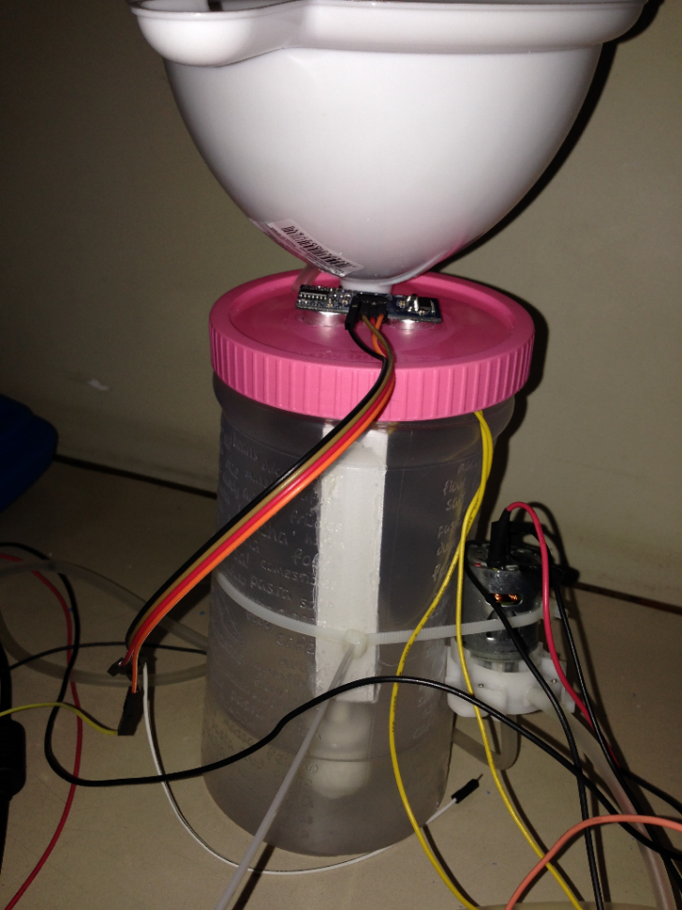

Sensor Ultrassom

Fonte: Próprio Autor.

Para medir o nível da água foi utilizado um sensor de ultrassom, contudo havia grandes oscilações e imprecisão nas medidas. O problema foi resolvido trocando o sensor por uma boia magnética. Aproveitou-se a troca do sensor para trocar o tanque d´água. O sensor de ultrassom instalado no tanque antigo.

# Considerações finais

## Resultados

Para determinar a eficiência do sistema automático de plantio em relação ao cultivo de hortaliças foi escolhida uma planta pequena, que caiba nos vasos de plantas comprado, e que tenha um crescimento rápido o suficiente para que dentro de três semanas seja possível verificar os resultados. A planta escolhida foi a rúcula, um vegetal que germinava em 4 a 7 dias e, em três semanas, estaria crescida o suficiente para mostrar resultados.

A partir daí, foram plantadas sementes de rúcula em um vaso de planta dentro que ficaria dentro da caixa térmica e outro que ficaria fora. No vaso de dentro, após o plantio, não haveria intervenção humana, a não ser para trocar as garrafas de gelo e para encher o reservatório de água, se necessário. No vaso de fora foi deixada a planta num local que faz sol durante o dia e a regou pelo menos 1 vez ao dia.

Figura 39: Germinação do pé de rúcula fora do sistema (Esquerda) e dentro da caixa (Direita).

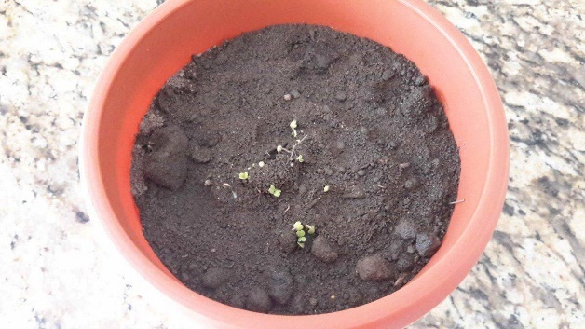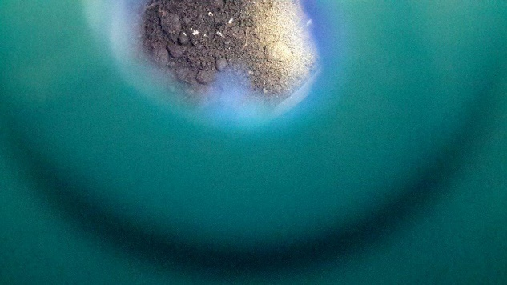

Fonte: Próprio Autor.

Figura 40: Evolução das plantas após 7 dias. À direita a planta de fora do sistema e a esquerda a de dentro do sistema.

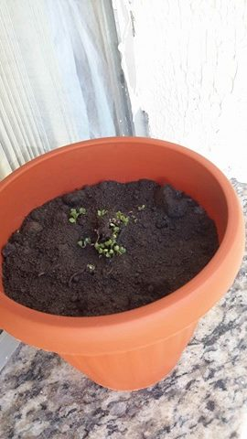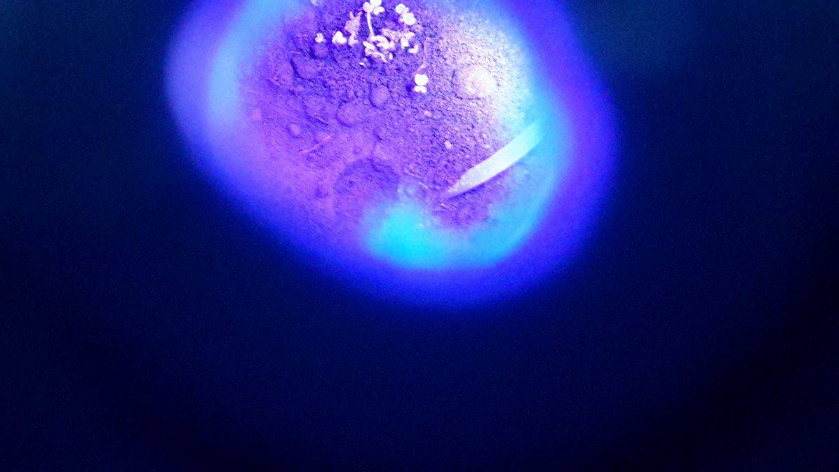

Fonte: Próprio Autor.

Nas configurações do sistema automático de plantio o *set-point* de temperatura foi definido como ${20}^{o}C$, temperatura ideal para essa planta e as outras configurações foi deixada no padrão. O controle de umidade foi feito com o auxílio de uma esponja de cozinha. Após 4 dias ambas as plantas germinaram (Figura 39). A rúcula de fora da caixa pareceu mais bem desenvolvida que a de dentro.

Figura 41: Comparação entre as duas plantas após 11 dias. A direita a planta de fora do sistema automático de plantio e a esquerda a planta de dentro do sistema.

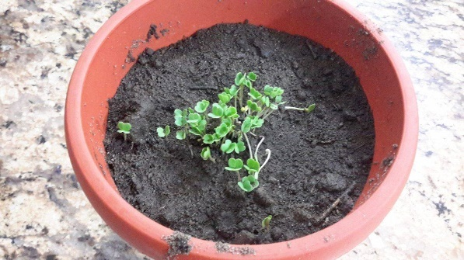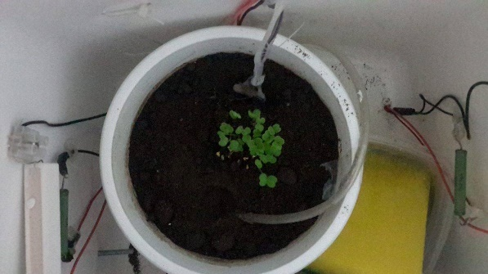

Fonte: Próprio Autor.

Depois de 7 dias foi observada uma evolução em ambas as plantas (Figura 40). A planta de fora pareceu mais espalhada enquanto a de dentro parece estar mais concentrada em um ponto. Depois de 11 dias as duas plantas se desenvolveram bastante, a planta de fora parece ter se desenvolvido melhor, pois tem folhas maiores e está mais espalhada que a de dentro (Figura 41).

Figura 42: Comparação das plantas de dentro (Esquerda) e de fora (Direita) do sistema automático de plantio após 2 semanas.

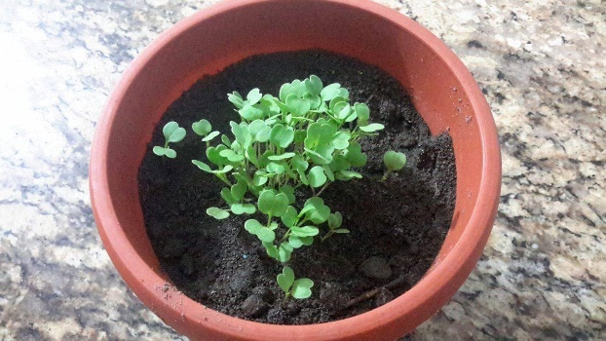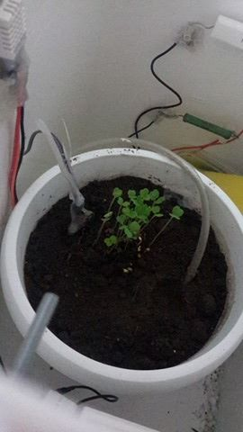

Fonte: Próprio Autor.

Figura 43: Comparação da planta de dentro (Direita) e fora do sistema automático do plantio (Esquerda) após 3 semanas.

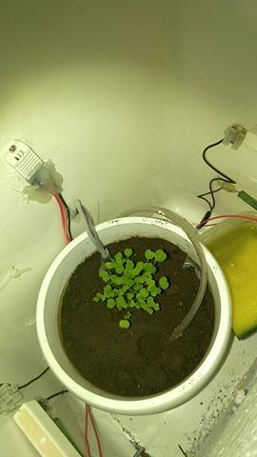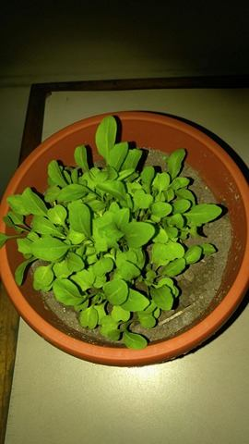

Fonte: Próprio Autor.

Em 15 dias a planta de fora do sistema automático de plantio desenvolveu bastante as folhas ficaram maiores enquanto a planta de dentro ficou com caules maiores. Esse comportamento da rúcula de dentro do sistema automático de plantio pode estar relacionado com a falta de luminosidade. A planta quando não encontra luz suficiente tende a crescer mais o caule em busca de maior luminosidade. A explicação para isso pode ter sido a baixa potência das lâmpadas LEDs. Embora o espectro das lâmpadas seja adequado para as plantas, a potência não foi o suficiente para a planta se desenvolver de forma eficiente. Em três semanas a tendência continuou, pode-se observar na figura 43 que a rúcula de fora do sistema automático de plantio ficou com folhas muito maiores e mais espalhadas do que a de dentro.

## Problemas e Limitações

Um dos problemas que mostramos nos resultados e que nosso sistema forneceu pouca iluminação a nossa planta e devido essa deficiência a planta que cresceu dentro do sistema apresentou um crescimento maior do caule e menor nas folhas, mas esse problema pode ser facilmente resolvido com a utilização de uma lâmpada com maior potência.

Devido ao ar circulante dentro caixa passar primeiramente pela câmara fria, ele chega na área de plantio com uma baixa umidade e essa importante limitação do sistema nós conseguimos melhorar, inserindo vasilhas com agua dentro da área de plantio, porem pare que o sistema seja realmente autônomo, um nebulizador poderia ser inserido, o que elevaria os custos do protótipo, porem caso esse projeto seja implementado em uma escala maior, a relação custo benefício melhora, tornando se mais viável.

## Futuras Melhorias

Para que o sistema apresente melhores resultados e uma melhor autonomia e produção, nós sugerimos que em trabalhos futuros esse mesmo sistema seja implementado em uma área maior, o que permitiria uma maior produção e que também justificaria a aquisição de um compressor de ar adaptado a um sistema de refrigeração e um nebulizador para controlar a umidade relativa do ar, e também a aquisição de lâmpadas adequadas ao crescimento dos espécimes plantados.

## Conclusão

Após a análise dos nossos resultados obtidos, das atividades realizadas e o funcionamento em conjunto dos sistemas sob o controle estabelecido de acordo as características da planta cultivada, concluímos que o protótipo atendeu razoavelmente bem, nossas expectativas, pois conseguimos fornecer as condições mínimas para que uma espécime de planta crescesse em ambiente *indoor*, claro que algumas melhorias são necessárias para que obtenha se uma eficiência melhor do plantio *indoor* em detrimento do plantio *outdoor.* Porém acreditamos que com poucas alterações o sistema poderá ter uso comercial com preço equivalente aos produtos já disponíveis no mercado, porém com características mais especificas que beneficiam as plantas, e além da aplicação em plantio em apartamentos, notamos que o protótipo poderia ter uma aplicação também, em laboratórios, para estudos de plantas especificas.

Nos apreendemos muito com esse projeto, pois pudemos em equipe definir uma ideia a ser alcançado e definir etapas, com prazos para serem cumpridas, com o intuito de se chegar no objetivo final, o que consideramos um dos pontos mais importantes alcançados por nossa equipe, pois conseguimos realizar diversas atividades, de forma simultânea e atendendo ao cronograma.

Por fim destacamos a importância de um estudo preliminar na elaboração ou escolha de um projeto a ser elaborado, pois no nosso trabalho, em algumas ocasiões tivemos que fazer algumas adaptações a ideia inicial do projeto, por não termos tido o tempo suficiente para planejar, devido à complexidade do sistema escolhido e o tempo para ser executado.

# Bibliografia

ANJOS, T. A. **Temperatura e Calor**, 2015. Disponivel em: <http://mundoeducacao.bol.uol.com.br/fisica/temperatura-calor.htm>. Acesso em: 13 Maio 2016.

ARDUINO E CIA. **Sensor de temperatura e umidade DHT22 (AM2302)**, 2015. Disponivel em: <http://www.arduinoecia.com.br/2015/02/sensor-de-temperatura-e-umidade-dht22.html>. Acesso em: 15 Maio 2016.

BARANIUK, J. A. **Conceitos de Iluminação**. Paraná: Universidade Federal do Paraná, 2012.

EMBRAPA. **50 hortaliças na web**, 2016. Disponivel em: <http://www.cnph.embrapa.br/hortalicasnaweb/index.html>. Acesso em: 22 Maio 2016.

HALLIDAY, D.; WALKER, J.; RESNICK, R. **Fundamentos da Física**. Rio de Janeiro: LTC, 2009.

LOPES, R. P.; SILVA, J. D. S.; REZENDE, R. C. Princípios básicos de psicrometria. In: ______ **Secagem e armazenagem de produtos agrícolas**. Viçosa: Aprenda Fácill, 2008. p. 39-62.

MARINHO, R. **Sistema e Volume de controle**, 2013. Disponivel em: <http://profrobsonmarinho.blogspot.com.br/2013/03/sistema-e-volume-de-controle.html>. Acesso em: 03 Maio 2016.

MELLO, M. R. D. **Termistores PTC**, 1999. Disponivel em: <http://www.eletrica.ufpr.br/edu/Sensores/1999/marcelo/>. Acesso em: 4 Maio 2016.

MORAES, M. **Arduino Sistema de irrigação**, 2013. Disponivel em: <https://arduinobymyself.blogspot.com.br/2013_09_01_archive.html>. Acesso em: 14 Maio 2016.

REMBRANDT. **Como ligar sensor de nível de água com bomba de água**, 2015. Disponivel em: <http://tutodosnerds.blogspot.com.br/2015/01/como-ligar-sensor-de-nivel-de-agua-com.html>.

UNIVERSIDADE FEDERAL DO CEARÁ. **Unidade V:** Fotossíntese. Ceará: [s.n.].

1. Tabelas de orçamento

Tabela 5: Levantamento inicial dos componentes não pertencentes ao grupo.

|  |  |  |  |
| --- | --- | --- | --- |
| Componente | Qtd. | Preço  unitário | Loja |
| Sensor de temperatura e umidade DHT22 | 1 | R$19,50 | MercadoLivre  Sawgrass Miami Br |
| Módulo higrômetro (Umidade do solo) | 1 | R$6,94 | MercadoLivre  Sawgrass Miami Br |
| Fio flexível 1,5mm² metro | 2 | R$4,91 | MercadoLivre  Marquinhos Paulo |
| Resistência térmica (Aletada) | 1 | R$15,17 | Mercado Livre  RF Ferramentas |
| Lãmpada LED 12V Aquário | 1 | R$13,00 | Mercado Livre  Allaw2014 |
| Abraçadeira de nylon 50 pcs | 1 | R$6,20 | MercadoLivre  Rscutilidades |
| Módulo sensor de luz com LDR | 1 | R$6,60 | Baú da Eletrônica |
| Mangueira para aquário | 1 | R$ 3,99 | PetZ |
| Fonte PC | 1 | R$44,96 | Kabum |
| Cooler com disspador | 2 | R$19,45 | Kabum |
| Pasta Térmica | 1 | R$5,87 | Kabum |
| Isopor | 1 | R$10,00 | Le Biscuit[1] |
| Bastão de cola quente | 1 | R$1,22 | Le Biscuit |
| Caixa Térmica | 1 | R$29,90 | Le Biscuit |
| Terra Vegetal/Kg | 1 | R$1,07 | Americanas |
| Vaso plástico para pequenas plantas | 1 | R$4,90 | Terra Zoo |
| Garrafa PET 2,5L reaproveitada | 1 | Gratuita | Supermercados |
| Subtotal | R$ 218,04 | | |

Fonte Próprio Autor.

Tabela 6: Levantamento dos componentes pertencente a membros do grupo.

|  |  |  |  |
| --- | --- | --- | --- |
| Nome | Qtd. | Preço unitário | Loja |
| Módulo ponte H LN298n | 1 | R$16,00 | MercadoLivre  Persystence |
| Célula de *Peltier* TEC12706 | 1 | R$22,00 | MercadoLivre  Eps Pe |
| Arduino Mega 2560 | 1 | R$55,00 | Feitosawilton |
| Módulo display *touch* | 1 | R$55,90 | MercadoLivre  Demirr |
| Módulo relé de 2 canais | 2 | R$10,99 | MercadoLivre  Lamartins |
| Resistência térmica (Aletada) | 1 | R$65,00 | MercadoLivre  PECASEETC |
| Bomba de aquário | 1 | R$44,00 | Milpet |
| Fita isolante | 1 | R$4,15 | Dutra Máquinas |
| Subtotal | R$284,03 | | |

Fonte Próprio Autor.

Tabela 7: Custo do frete nas compras pela *internet*.

|  |  |
| --- | --- |
| Loja | Frete |
| Kabum! | R$ 0.00 |
| ANX LEDs | R$ 15.47 |
| Giestas Auto Parts | R$ 15.18 |
| Eletrokit | R$ 18.27 |
| Saw Grass Miami BR | R$ 20.63 |
| Nihao Eletronic | R$ 15.27 |
| Subtotal | **R$ 84.82** |

Fonte Próprio Autor.

Tabela 8: Total gasto no projeto.

|  |  |  |  |  |
| --- | --- | --- | --- | --- |
| **Nome** | **Qdt** | **Preço unitário** | **Preço total** | **Loja** |
| **Barra rosqueada 20mm** | 4 | R$ 8.90 | R$ 35.60 | P & P Construções |
| **Conector Banana** | 4 | R$ 3.00 | R$ 12.00 | Microsom |
| **CoolerMaster Cooler** | 2 | R$ 15.90 | R$ 31.80 | Kabum! |
| **Garra de jacaré** | 4 | R$ 2.00 | R$ 8.00 | Microsom |
| **Pasta Térmica** | 1 | R$ 3.50 | R$ 3.50 | SOS Eletrônica |
| **Pasta Térmica Implastec 10g** | 1 | R$ 5.02 | R$ 5.02 | Kabum! |
| **Garrafa plástica** | 1 | R$ 14.90 | R$ 14.90 | Le Biscuit |
| **Borne grande Pino Banana** | 8 | R$ 3.00 | R$ 24.00 | Microsom |
| **Cabos 1,5mm cores diversas** | 6 | R$ 1.20 | R$ 7.20 | SOS Eletrônica |
| **Cabos 1mm cores diversas** | 12 | R$ 0.80 | R$ 9.60 | SOS Eletrônica |
| **Caixa para Circuitos** | 1 | R$ 55.90 | R$ 55.90 | Ferreira Costa |
| **Caixa Térmica** | 1 | R$ 29.90 | R$ 29.90 | Le Biscuit |
| **Canaleta PVC Branca 2,2 m** | 1 | R$ 9.90 | R$ 9.90 | SOS Eletrônica |
| **Chave Liga/Desliga** | 1 | R$ 2.50 | R$ 2.50 | SOS Eletrônica |
| **Cola quente** | 12 | R$ 1.00 | R$ 12.00 | Le Biscuit |
| **Conector Sindal 4mm** | 3 | R$ 11.90 | R$ 35.70 | SOS Eletrônica |
| **Conector Sindal 6mm** | 1 | R$ 15.90 | R$ 15.90 | SOS Eletrônica |
| **Driver Motor Ponte H L298n** | 2 | R$ 14.00 | R$ 28.00 | Eletrokit |
| **Espag. termoretrátil 10mm** | 1 | R$ 5.00 | R$ 5.00 | Microsom |
| **Espaguete termoretrátil 1mm** | 1 | R$ 2.00 | R$ 2.00 | Microsom |
| **Fonte PCTop ATX 200W** | 1 | R$ 44.97 | R$ 44.97 | Kabum! |
| **Lâmpada 4 LEDs Azul** | 2 | R$ 7.45 | R$ 14.90 | Giestas Auto Parts |
| **Lampada 9 LEDs Vermelha** | 2 | R$ 3.99 | R$ 7.98 | ANX LEDs |
| **Lâmpada LED Dicroica - 10W** | 1 | R$ 29.90 | R$ 29.90 | Cia das Lâmpadas |
| **Mangueira de aquário** | 5 | R$ 1.00 | R$ 5.00 | Agrokar |
| **Módulo Higrômetro** | 1 | R$ 20.90 | R$ 20.90 | Saw Grass Miami BR |
| **Módulo Rele - 2 Canais** | 2 | R$ 12.00 | R$ 24.00 | Nihao Eletronic |
| **Parafusos diversos** | 16 | R$ 0.50 | R$ 8.00 | P & P Construções |
| **Placa de isopor** | 1 | R$ 10.00 | R$ 10.00 | Le Biscuit |
| **Semente de plantas diversas** | 4 | R$ 2.50 | R$ 10.00 | Dany Flores |
| **Sensor De Nivel Agua** | 1 | R$ 14.90 | R$ 14.90 | Saw Grass Miami BR |
| **Sensor de Umidade DHT** | 1 | R$ 19.50 | R$ 19.50 | Saw Grass Miami BR |
| **Soquete Para lâmpadas** | 1 | R$ 16.50 | R$ 16.50 | Cia das Lâmpadas |
| **Tábua de carne** | 1 | R$ 19.90 | R$ 19.90 | Bom Preço |
| **Tubo de cola quente** | 2 | R$ 2.00 | R$ 4.00 | SOS Eletrônica |
| **Garrafa plástica** | 1 | R$ 17.90 | R$ 17.90 | Bom Preço |
| **Tubo de solda** | 1 | R$ 5.00 | R$ 5.00 | SOS Eletrônica |

| Nome | Qdt. | Preço unitário | Preço total | Loja |
| --- | --- | --- | --- | --- |
| Barra rosqueada 20mm | 4 | R$ 8,90 | R$ 35,60 | P & P Construções |
| Borne grande Pino Banana | 8 | R$ 3,00 | R$ 24,00 | Microsom |
| Cabos 1,5mm cores diversas | 6 | R$ 1,20 | R$ 7,20 | SOS Eletrônica |
| Cabos 1mm cores diversas | 12 | R$ 0,80 | R$ 9,60 | SOS Eletrônica |
| Caixa para Circuitos | 1 | R$ 55,90 | R$ 55,90 | Ferreira Costa |
| Caixa Térmica | 1 | R$ 29,90 | R$ 29,90 | Le Biscuit |
| Canaleta PVC Branca 2,2 m | 1 | R$ 9,90 | R$ 9,90 | SOS Eletrônica |
| Chave Liga/Desliga | 1 | R$ 2,50 | R$ 2,50 | SOS Eletrônica |
| Cola quente | 12 | R$ 1,00 | R$ 12,00 | Le Biscuit |
| Conector Banana | 4 | R$ 3,00 | R$ 12,00 | Microsom |
| Conector Sindal 4mm | 3 | R$ 11,90 | R$ 35,70 | SOS Eletrônica |
| Conector Sindal 6mm | 1 | R$ 15,90 | R$ 15,90 | SOS Eletrônica |
| CoolerMaster Cooler | 2 | R$ 15,90 | R$ 31,80 | Kabum! |
| Driver Motor Ponte H L298n | 2 | R$ 14,00 | R$ 28,00 | Eletrokit |
| Espag. termoretrátil 10mm | 1 | R$ 5,00 | R$ 5,00 | Microsom |
| Espaguete termoretrátil 1mm | 1 | R$ 2,00 | R$ 2,00 | Microsom |
| Fonte PCTop ATX 200W | 1 | R$ 44,97 | R$ 44,97 | Kabum! |
| Garra de jacaré | 4 | R$ 2,00 | R$ 8,00 | Microsom |
| Lâmpada 4 LEDs Azul | 2 | R$ 7,45 | R$ 14,90 | Giestas Auto Parts |
| Lampada 9 LEDs Vermelha | 2 | R$ 3,99 | R$ 7,98 | ANX LEDs |
| Lâmpada LED Dicroica - 10W | 1 | R$ 29,90 | R$ 29,90 | Cia das Lâmpadas |
| Mangueira de aquário | 5 | R$ 1,00 | R$ 5,00 | Agrokar |
| Módulo Higrômetro | 1 | R$ 20,90 | R$ 20,90 | Saw Grass Miami BR |
| Módulo Rele - 2 Canais | 2 | R$ 12,00 | R$ 24,00 | Nihao Eletronic |
| Parafusos diversos | 16 | R$ 0,50 | R$ 8,00 | P & P Construções |
| Pasta Térmica | 1 | R$ 3,50 | R$ 3,50 | SOS Eletrônica |
| Pasta Térmica Implastec 10g | 1 | R$ 5,02 | R$ 5,02 | Kabum! |
| Placa de isopor | 1 | R$ 10,00 | R$ 10,00 | Le Biscuit |
| Semente de plantas diversas | 4 | R$ 2,50 | R$ 10,00 | Dany Flores |
| Sensor De Nivel Agua | 1 | R$ 14,90 | R$ 14,90 | Saw Grass Miami BR |
| Sensor de Umidade DHT | 1 | R$ 19,50 | R$ 19,50 | Saw Grass Miami BR |
| Soquete Para lâmpadas | 1 | R$ 16,50 | R$ 16,50 | Cia das Lâmpadas |
| Tábua de carne | 1 | R$ 19,90 | R$ 19,90 | Bom Preço |
| Tubo de cola quente | 2 | R$ 2,00 | R$ 4,00 | SOS Eletrônica |
| Garrafa plástica | 1 | R$ 17,90 | R$ 17,90 | Bom Preço |
| Garrafa plástica | 1 | R$ 14,90 | R$ 14,90 | Le Biscuit |
| Tubo de solda | 1 | R$ 5,00 | R$ 5,00 | SOS Eletrônica |
| Vaso para plantas | 2 | R$ 4,90 | R$ 9,80 | Terra Zoo |
| Total |  |  | R$ 631,57 |  |

Fonte Próprio Autor.

1. Esquema elétrico do sistema de plantio

Figura 44: Esquema elétrico do sistema de plantio.



Fonte Próprio Autor.

1. Cronograma

Tabela 9: Cronograma de atividades com as respectivas semanas dos meses.

|  |  |  |  |  |  |  |  |  |  |  |  |  |  |  |  |  |
| --- | --- | --- | --- | --- | --- | --- | --- | --- | --- | --- | --- | --- | --- | --- | --- | --- |
| **Atividade** | **Fevereiro** | | | | **Março** | | | | **Abril** | | | | **Maio** | | | |
| Meta I |  |  |  |  |  |  |  |  |  |  |  |  |  |  |  |  |
| Meta II |  |  |  |  |  |  |  |  |  |  |  |  |  |  |  |  |
| Meta III |  |  |  |  |  |  |  |  |  |  |  |  |  |  |  |  |
| Meta IV |  |  |  |  |  |  |  |  |  |  |  |  |  |  |  |  |
| Meta V |  |  |  |  |  |  |  |  |  |  |  |  |  |  |  |  |
| Meta VI |  |  |  |  |  |  |  |  |  |  |  |  |  |  |  |  |
| Meta VII |  |  |  |  |  |  |  |  |  |  |  |  |  |  |  |  |
| Meta VIII |  |  |  |  |  |  |  |  |  |  |  |  |  |  |  |  |
| Meta IX |  |  |  |  |  |  |  |  |  |  |  |  |  |  |  |  |
| Meta X |  |  |  |  |  |  |  |  |  |  |  |  |  |  |  |  |
| Meta XI |  |  |  |  |  |  |  |  |  |  |  |  |  |  |  |  |
| Meta XII |  |  |  |  |  |  |  |  |  |  |  |  |  |  |  |  |
| Meta XIII |  |  |  |  |  |  |  |  |  |  |  |  |  |  |  |  |
| Meta XIV |  |  |  |  |  |  |  |  |  |  |  |  |  |  |  |  |
| Meta XV |  |  |  |  |  |  |  |  |  |  |  |  |  |  |  |  |
| Meta XVI |  |  |  |  |  |  |  |  |  |  |  |  |  |  |  |  |
| Meta XVII |  |  |  |  |  |  |  |  |  |  |  |  |  |  |  |  |
| Meta XVIII |  |  |  |  |  |  |  |  |  |  |  |  |  |  |  |  |
| Meta XIX |  |  |  |  |  |  |  |  |  |  |  |  |  |  |  |  |

Fonte Próprio Autor.

1. Este produto foi encontrado na Loja Le Biscuit do Salvador Shopping no dia 15 de fevereiro de 2016.